 

**2017 YILI FAALİYET RAPORU**

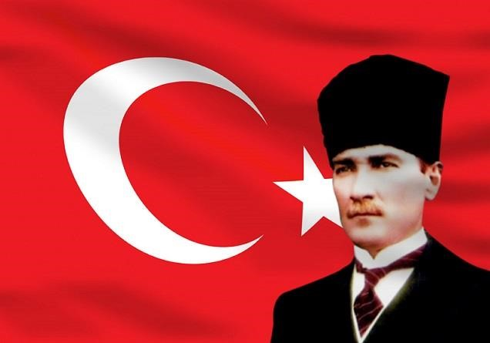

Efendiler!

Avrupa'nın bütün ilerlemesine, yükselmesine ve medenileşmesine karşılık Türkiye tam tersine gerilemiş ve düşüş vadisine yuvarlanadurmuştur.

Artık vaziyeti düzeltmek için mutlaka Avrupa'dan nasihat almak, bütün işleri Avrupa'nın emellerine göre yapmak, bütün dersleri Avrupa'dan almak gibi birtakım zihniyetler belirdi.

Halbu ki,

Hangi istiklal vardır ki, ecnebilerin nasihatleriyle, ecnebilerin planlarıyla yükselebilsin? Tarih böyle bir hadiseyi kaydetmemiştir!

**Mustafa Kemal ATATÜRK**

# İÇİNDEKİLER

SUNUŞ 5

1. MİSYON, VİZYON VE KALİTE POLİTİKAMIZ 7
   1. Misyonumuz
   2. Vizyonumuz

1.3Kalite Politikamız 8

1. POLİTİKALARIMIZ 8
   1. Mali Politikamız
   2. Haberleşme Politikamız 8
   3. İnsan Kaynakları Politikamız 9
   4. Üye İlişkileri Politikamız 9
2. KIRKLARELİ İLİNİN TARIMSAL YAPISI 9
   1. Arazilerinin Dağılımı 11
   2. Kırklareli Tarım Alanlarının Dağılışı 12
   3. Kırklareli İli Ürün Deseni 12
   4. İlimiz Hayvancılığının durumu 12

1. TİCARET BORSALARININ TANIMI 13
2. TÜRKİYE’ DE TİCARET BORSALARININ TANIMI, ORGANİZASYON YAPISI VE GÖREVLERİ
   1. Ticaret Borsalarının Görevleri 13
   2. Organizasyon Yapısı ve Görevleri 14
3. TİCARET BORSALARININ FAYDALARI 16
4. YASAL YÜKÜMLÜLÜKLER VE MEVZUAT 16

7.1 İlgili Tüzük ve Yönetmelikler 17

1. TİCARET BORSALARININ ÇALIŞMA USUL VE ESASLARI 17
   1. Ticaret Borsalarının Olmadığı Durumlardaki İşlemler 17
   2. Sadece Tescil İşleminin Olduğu Borsalar 17
   3. Salon Satışı Olan Ticaret Borsaları 18
   4. laboratuar Sonuçlarına Göre Salon Satışı Yapılan Ticaret Borsaları 19
2. BORSALARA ÖZGÜ İŞLEVLER 19
3. BORSA KONUSU OLABİLECEK MADDELER 19
4. KIRKLARLEİ TİCARET BORSASI ORGANLARI 20
5. ORGANİZASYON ŞEMASI 21
6. BORSANIN KURULUŞU 22
7. BORSA BİNAMIZ 23
8. MECLİS 23
   1. Borsa Meclisinin Görevleri 23
   2. Meclis Üyeleri 23
9. YÖNETİM KURULU 24
   1. Borsa Yönetim Kurulu 25
   2. Borsa Yönetim Kurulunun Görevleri 25
   3. Yönetim Kurulu Üyeleri 25
10. GENEL SEKRETERLİK 26
11. TESCİL SERVİSİ 26
    1. Evrak 26
12. YILLIK İŞLEM HACİMLERİ 26
13. SON 5 YILIN TESCİL SAYILARI 26
14. 2017 YILI KIRKLARELİ TİCARET BORSASINA EN FAZLA TESCİL ÜCRETİ ÖDEYEN 27

GERÇEK VE TÜZEL KİŞİ 30

1. ÜYE DURUMU 32
2. KAYIT İÇİN GEREKLİ BELGELER 33
   1. Gerçek Kişi 33
   2. Tüzel Kişi 33
3. ÜYE AİDAT İŞLEMLERİ 34
   1. Yıllık Aidat 34
   2. Kayıt Ücreti ve Yıllık Aidat Tarifesi 34
4. DEĞİŞİKLİKLERİN BİLDİRİLMESİ 34
5. ÜYE İLİŞKİLERİ 34
6. HİZMET STANDARDIMIZ 35
7. KOTASYON LİSTEMİZ 36
8. KALİTE YÖNETİM SİSTEMİ NEDİR? 37
9. ISO 9001 İŞİNİZE NASIL YARDIMCI OLUR? 38
10. İLETİŞİM AĞI 38
11. İNTERNET SİTEMİZ 38
12. İNSAN KAYNAKLARI 39
13. BİLGİ VE İLETİŞİM TEKNOLOJİLERİ KULLANIMI 39
14. HABERLEŞME VE YAYINLAR 40
15. BORSAMIZ YENİLİKLERİ 41
16. FAALİYETLERİMİZ 41
17. BASINDA BİZ 54 BASARI HIKAYESİ 67

İLETİŞİM 68

**SUNUŞ**

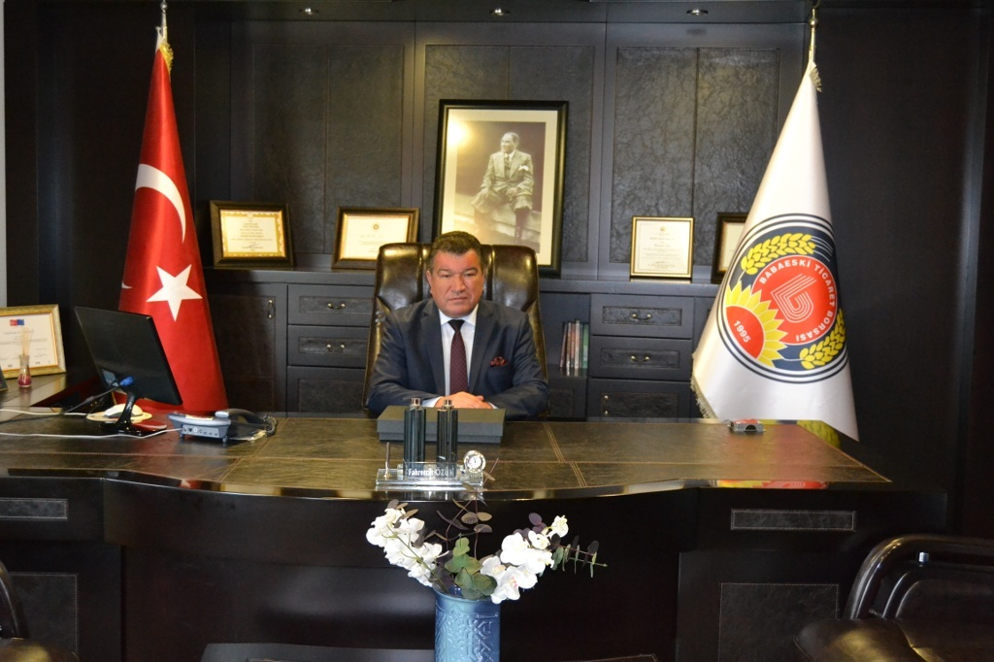

**BAŞKANIN SUNUŞU**

Bölgemizin coğrafi elverişliliği hem ilimizi, hem de Trakya bölgemizi tarım ve hayvancılık konusunda, ülkenin en önemli merkezlerinden biri haline getiriyor. İşte bu büyük ekonomik potansiyelin bir yandan ilimiz ve ülkemiz adına katma değer sağlaması, diğer yandan bölgemiz çiftçi ve üreticisinin alın terinin gerçek değerini bulması için Babaeski Ticaret Borsası olarak bize önemli görevler düşüyor. Çünkü bölgemizde üretilen bütün tarımsal ürünler borsamız aracılığı ile değerlendiriliyor. Toprak mahsulleri Ofisi (TMO) ile işbirliği içinde gerçekleştirdiğimiz alımlarla, çiftçilerimizin ürünleri gerçek değerinden alıcısına ulaşıyor.

Bölgemiz, “Hastalıklardan Ari” bir hayvancılık bölgesi. Her geçen gün artan hayvan çiftlikleriyle bu alanda inanılmaz bir gelişme sürecindeyiz. Biz de borsa olarak elimizden gelenin en iyisini yaptık. Bölgemizin elzem ihtiyacı olan Hayvan Borsası’nı tamamlamak için adım attık. Amacımız; kayıt dışı, sağlıksız, ruhsatsız ve kontrolsüz ortamlarda gerçekleşen hayvan alım-satımlarının doğurduğu sorunların önüne geçmek, düzenli ve güncel bir piyasa oluşturarak üretici-tüketici haklarının korunmasını sağlamak, alım satımlarda veteriner hekim tarafından hayvanların kontrol edilmesi ve insan sağlığının korunması ve takip edilebilen bir piyasa imkanı oluşturmak. Ancak işimiz bununla bitmedi. Şimdi yoğun bir şekilde bu modern ve ilimize yakışır tesislere bir de “Entegre Et Kombinesi” kazandırma çalışmalarına başladık. Zira Hayvan Borsası’nın işlerliğini arttırmak ve bölge üreticimizin ihtiyaçlarına en güzel hizmeti sunmak için böyle bir tesis olmazsa olmazımızdır.

Diğer faaliyetlerimiz arasında yer alan, tartım için 60 tonluk kantar , buğdayda verim- kalite analizleri ve Ayçiçek-Kanola da IPA sınır ötesi proje kapsamında alınan yağ tayin cihazı ile yağ ve ne analizlerinin yapıldığı bir ürün laboratuvarı ile MOBİL AGRO yatırım projesiyle kurulmuş Toprak analiz laboratuvarı mevcuttur. Sektör sorunlarını tespit edip çözümleri için fikir birliği oluşturmak adına Tarım İl Müdürlüğü ile beraber Tarım Platformu oluşturduk. Atatürk Toprak ve Su Araştırma Enstitüsü ile işbirliği yaparak, çiftçilerimiz için toprak analizlerinde destek sağladık.

Ayrıca ISO 9001 , 10002 ve Marka tescili belgelerine sahip olup borsamızda KOSGEB projelerinde danışmanlık ve eğitim hizmeti verilmektedir.

Babaeski Ticaret Borsası TOBB-UNEDP(birleşmiş milletler) bin yıl kalkınma programı kapsamında ‘’yeşil ekonomi ortaklığı’’ , Trakya Kalkınma ajansında ‘’online alım satım portalı ‘’ projesi ve IPA Bulgaristan –Türkiye sınır ötesi proje kapsamında toplam 8 adet projeyi hayata geçirmiştir.

Kadın ve Genç Girişimciler için Koordinatör Oda olarak görev yapıyoruz.

Akredite Borsa olarak üyelerimize 5 yıldızlı hizmet vermek için çalışmalarımız hızla devam ediyor. Önümüzdeki süreçte “Akredite Borsalar” arasına girerek “5 Yıldızlı Borsa” halini alacağız. Borsamızda her işlem online olarak yapılacak ve denetlenecek. Bu gelişme ile bölgemizin 5 yıldızlı insanı ve üreticisine, 5 yıldızlı hizmet vermenin gururunu yaşayacağız.

**Fahrettin ÖZÜN**

**BABAESKİ TİCARET BORSASI**

**YÖNETİM KURULU BAŞKANI**

## 1-MİSYON, VİZYON, KALİTE POLİTİKAMIZ



## 1.1 Misyonumuz

Bağlı bulunduğumuz 5174 SAYILI Kanun çerçevesinde hizmet vererek; üyelerimizin sektörlerinde gelişmelerinin sağlamak için uygun ortamlar hazırlamak ve bölgemizin ekonomisini geliştirmek amacıyla Ülkemizde ve Dünyada üyelerimizin en iyi şekilde tanıtımını yapmaktır.



## 1.2 Vizyonumuz

Babaeski Ticaret Borsası olarak yöneticilerimizin, çalışanlarımızın gayretleri ve üyelerimizin destekleri ile;

Borsamızı ülkede ve bölgemizde yapılan proje ve faaliyetlere öncülük eden, ulusal ve uluslararası camia ile ilişki ve işbirliğini üst noktalara taşımış örnek saygın ve etkin kurum haline getirmek.



## 1.3 Kalite Politikamız

1-Kanunumuz ve ilgili mevzuat ile borsamıza verilmiş olan görev ve sorumluluklar çerçevesinde üyelerimizin memnuniyetini ön planda tutarak borsamızın çağdaş borsacılık standartlarına ulaşmasını sağlamak,

2-Üyelerimizin alım-satımlarını ve piyasa beklentilerini karşılama konusunda ihtiyaçlarına cevap verebilmek,

3-Üyeler ve çalışanlar bazında sürekli iyileştirmeyi sağlamak,

4-Objektiflik ve güvenirlilik anlayışı ile en etkin bir şekilde hizmet verebilmek, borsamızın en temel görevidir.

**2-POLİTİKALARIMIZ**

## 2.1 Mali Politikamız

1-Mali Risklerimizi belirleyerek riskleri yönetmek

2-Gelirimizi stratejik amaçlarımıza uyumlu olarak verimli bir şekilde yönetmek,

3-Mevzuata uygunluktan taviz vermemek ve şeffaf olmak temel ilkemizdir.

## 2.2 Haberleşme Politikamız

1- İletişim araçlarındaki teknolojik yenilikleri takip ederek iletişim yöntemlerimizi iyileştirmek ve geliştirmek,

2-Doğru haberi doğru zamanda doğru kişilere iletmek,

3-İletişim araçları olarak üyelerimizin tercih ettiği yöntemleri kullanmak,

4- İlgili tarafların tümüne zamanında doğru haberi sağlamak,

## 2.3 İnsan Kaynakları Politikamız

BABAESKİ TİCARET BORSASI OLARAK ÜYE ODAKLI HİZMET VERMEK AMACIYLA;

1. 1-Personelin sürekli gelişimi ve potansiyellerini gerçekleştirmeleri için fırsat sunmak,
2. 2-Personelle karşılıklı saygı, güven ve anlayışa dayalı etkin bir iletişim içerisinde olarak; kurum kültürünü ve kurumsal değerleri benimseyen, etik ilkelere uyumlu çalışanlara sahip olmak,
3. 3-Personel performans değerlendirmesi ile çalışma isteğini geliştirici bir ortam oluşturmak,
4. 4-Uygun nitelikteki iş gücünü seçerek işe almak,
5. 5-Çalışanların öneri ve beklentilerini dikkate almak,
6. 6-Çalışan memnuniyetini sağlayarak, aidiyet duygusunu geliştirmek,
7. 7-Personel sağlığı ve güvenliği açısından sağlıklı, güvenli ve huzurlu bir çalışma ortamı oluşturmak,

## 2.4 Üye İlişkileri Politikamız

**Babaeski Ticaret Borsası,**

1-Üye isteklerini açık, şeffaf, hızlı, güven verici ve üye odaklı bir şekilde çözmek,

2-Üyelerimiz ile ilgili kişisel vb. her türlü özel bilginin kullanımını yasalarla sınırlı tutup, gizlilik prensibine bağlı kalmak,

3-Üyelerimizin ekonomik ve sosyal yönden kalkınması için katkıda bulunmak,

4-Üyelerimizin daha iyi hizmet alabilmeleri için sunduğumuz hizmetleri sürekli geliştirmek,

## 3-KIRKLARELİ İLİNİN TARIMSAL YAPISI

Günümüz uygarlığı tarımla başlamıştır. İnsanlar yüz binlerce yıl avcılık ve toplayıcılıkla gezginci bir yaşam sürdükten sonra, günümüzden yaklaşık olarak on bin yıl önce doğadaki yabani tahılları, bitkileri tarıma almış, bugün çiftlik hayvanı dediğimiz türleri evcilleştirmiş ve üretim toplumuna geçmiştir. İnsanlık tarihinin en büyük devrimi olarak da tanımlanan bu dönüşüm köy yaşantısını, mülkiyeti, miras hukukunu, aile düzenini ve artı değeri ortaya çıkarmıştır. Bir zaman sonra bu oluşum kent, bürokrasi, yönetim modelleri, organize ticaret ve daha sonra devlet, imparatorluk sistemlerini geliştirmiştir. Uygarlığın daha sonra Endüstri Devrimini doğuracak olan öyküsü buradan başlamıştır.

Bu süreçte Kırklareli önemli bir yer tutmaktadır. Kentimizde halen sürmekte olan Aşağı Pınar kazıları tarıma ve hayvancılığa dayanan köy yaşantısının Anadolu’dan Avrupa topraklarına aktarımında ne kadar önemli bir yer tuttuğunu kanıtlarıyla ortaya koymuştur. Aşağı Pınar’la başlayan bu süreç, tarihi çağlarda Trakya’nın bolluk ve bereketle birlikte anılmasının çıkış noktasını oluşturmaktadır. Yine kentimizde yapılan Kanlıgeçit kazıları, Aşağı Pınar’da tarımın başlangıcından üçbin yıl kadar sonra kentleşmenin Trakya’ya aktarımını ve bu bağlamda üzüm gibi dönemin endüstri bitkilerinin yaygınlaştığı süreci temsil eder. Giderek üzüm, Trakya’nın simgesi haline gelmiş, Kırklareli bağlarından elde edilen şarap, günümüzde “Şarapçı Yolu” olarak bilinen yollarla güneye aktarılmış ve tüm Ege dünyasının ticaretine yayılmıştır.

Türkiye’nin Avrupa kısmında kalan Kırklareli önemli bir tarımsal potansiyele sahiptir. Faal nüfusun % 70’i tarım, hayvancılık, balıkçılık, ormancılık ve avcılıkla uğraşır. Başlıca tarım ürünleri buğday, yulaf, mısır, fasulye, şekerpancarı, ayçiçeği ve kozadır.

Sebze ve meyvecilik ileridir. Lahana, pırasa, taze fasulye, soğan, sarmısak, biber ve domates yetiştirilen başlıca sebze ürünleridir. Yetişen meyveler erik, elma, armut, şeftali ve kirazdır. Tarımda sulama, gübreleme, ilâçlama ve modern tarım araçlarını kullanma yaygındır. Kirazı ve çavdarı meşhurdur. Ayçiçeği bol yetişir.

## 3.1 Arazilerinin Dağılımı(Hektar)

|  |  |  |
| --- | --- | --- |
| Arazi Kullanım Şekli | Alan (ha) | Oran (%) |
| Tarım Alanı | 264.532 | 40,39 |
| Orman-Fundalık | 258.696 | 39,50 |
| Mera | 35.525 | 5,42 |
| Tarım Dışı Alan | 96.247 | 14,69 |
| Toplam Alan | 655.000 | 100,00 |

## 3.2 Kırklareli Tarım Alanlarının Dağılışı

|  |  |  |
| --- | --- | --- |
| **Sıra** | **Tarım Alanlarının Dağılımı** | **Kırklareli (ha)** |
| 1 | Tarla Arazisi | 262379 |
| 2 | Bağ Arazisi | 487 |
| 3 | Sebze Arazisi | 4822 |
| 4 | Meyve Arazisi | 623 |
| 5 | Toplam Alan | 268311 |

## 3.3 Kırklareli İli Ürün Deseni

|  |  |
| --- | --- |
| **Ürün Adı** | **Alan (da)** |
| Armut | 9,6 |
| Arpa | 36.045,80 |
| Aspir | 102,9 |
| Ayçiçeği (Yağlık) | 669.097,50 |
| Ayva | 24,2 |
| Badem | 30,7 |
| Bakla | 22,8 |
| Balkabağı | 140,6 |
| Bamya | 6,4 |
| Barbunya fasulye | 2,3 |
| Bezelye | 7 |
| Biber (dolmalık) | 9,9 |
| Biber (salçalık) | 42,3 |
| Biber (sivri, çaliston) | 70,8 |
| Boş Arazi | 538,3 |
| Buğday (Ekmeklik) | 980.110,40 |
| Ceviz | 2.289,80 |
| Çavdar | 5.302,80 |
| Çayır Otu | 1.510,90 |
| Çayır/Mera | 489,7 |
| Çeltik | 3.462,30 |
| Çilek (örtü altı dahil) | 11,9 |
| Darı | 13,5 |
| Domates | 112,2 |
| Elma (Amasya) | 3,2 |
| Elma (Diğer) | 121 |
| Fasulye | 832 |
| Fasulye (Kuru) | 1.810,50 |
| Fındık | 197,1 |
| Fidanlık (meyve, kavaklık) | 67,8 |
| Fiğ | 3.415,00 |
| Hayvan Pancarı | 72,5 |
| Hıyar | 2,3 |
| Ispanak | 1,6 |
| Kabak (bal) | 10,7 |
| Kabak (Çerezlik) | 612,6 |
| Kabak (sakız) | 206,1 |
| Karışık Meyvelik | 829,7 |
| Karışık Sebzelik | 1.181,70 |
| Karpuz | 725,9 |
| Kavaklık | 4.481,50 |
| Kavun | 36,7 |
| Kızılcık | 2 |
| Kiraz | 277,7 |
| Kivi | 3 |
| Kolza (Kanola) | 7,1 |
| Korunga | 233,9 |
| Lahana (beyaz) | 49,9 |
| Macar Fiği | 1.828,90 |
| Mercimek kırmızı | 5,2 |
| Mercimek yeşil | 5 |
| Mısır (Dane) | 32.815,90 |
| Mısır (Hasıl) | 91,5 |
| Mısır (Silaj) | 18.972,10 |
| Nadas | 5.457,60 |
| Nohut | 76,9 |
| Süpürge Otu | 26,2 |
| Üzüm (Şaraplık) | 175,8 |
| Üzüm Sofralık (Çekirdekli) | 532,2 |
| Üzüm Sofralık (Çekirdeksiz) | 24,2 |
| Yonca | 5.055,90 |
| Yulaf | 23.758,00 |
| TOPLAM | 1.803.461,5 |

Kaynak: TKB.ÇKS ve DGD Bilgi Sistemi

## 3.4 İlimizin Hayvancılığının Durumu

|  |  |  |
| --- | --- | --- |
| **Sıra** | **Hayvan Cinsi** | **Hayvan Sayısı (Adet)** |
| **1** | **Koyun** | 176.326 |
| **2** | **Keçi** | 51.687 |
| **3** | **Sığır** | 146.924 |
| **4** | **Toplam** | 374.937 |

## 4-TİCARET BORSALARININ TANIMI

Borsa genel anlamda pazar demektir. Ancak, borsayı diğer pazarlardan ayıran özellik, borsadaki alım satımların belirli usul ve esaslara göre cereyan etmesi, dolayısıyla borsanın teşkilatlanmış, organize edilmiş bir pazar olmasıdır.

Ticaret borsaları;

* Standardize edilmiş, tiplere ayrılmış ya da numuneyle malın tümünü temsil edebilen
* Ticari potansiyeli (Üretimi, tüketimi ithalatı, ihracatı ve dağıtımı) yüksek olan
* Dayanıklı ve stoklanmaya elverişli bulunan
* Arz ve talebi değişken olan
* Alım satımı serbest rekabet şartları içinde ve önceden belirlenmiş asgari miktarlar üzerinden toptan yapılan
* Arz ve talebin belli yer ve zamanlarda karşılaşmasıyla gerçek piyasa fiyatının oluştuğu.

Tarımsal ürün piyasalarıdır.

Borsa denildiğinde genellikle hisse senetlerinin işlem gördüğü menkul kıymet borsaları akla gelmektedir. Ancak ticaret borsaları ile menkul kıymet borsaları arasında farklar bulunmaktadır. İkisini birbirinden ayıran en temel fark; ticaret borsalarında zirai ürünlerin işlem görmesidir.

5174 sayılı kanuna göre borsa, borsaya dahil maddelerin alım satımı ve borsada oluşan fiyatlarının tespit, tescil ve ilanı işleriyle meşgul olmak üzere kurulan kamu tüzel kişiliğine sahip kurumlardır.

Ticaret borsaları, hukuki mevzuatla sınırları belirlenmiş mali ve idari özerkliğe sahip kurumlardır. Bir başka ifadeyle; devlete herhangi bir parasal yük getirmeden kendileri kaynak yaratan, kullanan, hatta kamu kuruluşlarına kaynak aktaran kuruluşlardır. Ayrıca, kendi üyeleri arasından seçimle gelmiş kurullar tarafından yönetilmektedir. Ticaret Borsaları aynı zamanda piyasa ekonomisinin önemli bir parçasıdır. Çünkü ticaret borsalarında, tarım ürünlerinin fiyatları, arz-talep koşullarına göre oluşmaktadır.

Daha ayrıntılı bir tanımla, ticaret borsalarını, standardize edilmiş veya numuneyle malın hepsinin temsil edildiği; üretimi, tüketimi, ithalatı, ihracatının büyük oranlarda yapıldığı dayanıklı ve stoklamaya elverişli olan, alım-satımının rekabet şartları içinde önceden belirlenmiş miktarlar üzerinden toptan yapıldığı, organize tarımsal ürün pazarlarıdır.

## 5-TÜRKİYEDE TİCARET BORSALARININ TANIMI,ORGANİZASYON YAPISI VE GÖREVLERİ 5.1 Ticaret Borsalarının Görevleri5174 Sayılı Kanun'a göre;

Borsaya dahil maddelerin, borsada alım-satımını tanzim ve tescil etmek, günlük fiyatlarını usulü dairesinde tespit ve ilan etmek, alıcı ve satıcının teslim, tesellüm ve tediye bakımından vecibelerini, her tipin asgari vasıflarını ve muamelelerini tasfiye şartıyla fiyatlar üzerine müessir şartları, ihtilaf usulünde ihtiyari tahkim usullerini gösteren ve Türkiye Ticaret ve Sanayi Odaları ve Borsaları Birliğini tasdikiyle tekemmül eden genel kaide ve hükümler vücuda getirmek. Yurtiçi ve yurtdışı borsa ve piyasaları takip ederek fiyat haberleşmesi yapmak.

Borsaya dahil maddelerin tiplerini ve vasıflarını tespit etmek üzere laboratuar ve teknik bürolar kurmak ve kurulmuşlara katılmak, borsaya ait örf ve adetleri tespit ve ilan etmek, sair mevzuatla ve Sanayi ve Ticaret Bakanlığınca verilecek görevleri yapmak borsamızın genel işlevleri arasındadır.

Kumluca Ticaret Borsası, geliştirdiği modern satış sistemi ile üretici ve tüccarı karşı karşıya getirecek açık artırma usulü satış işleminin yapılmasını sağlamaktadır. Bu satış sistemi ile oluşturulan pazarda, fiyatların analizleri de ticaretin hareketliliğinde önemli rol oynamaktadır.

* Borsaya dahil maddelerin, borsada alım satımını düzenlemek ve tescil etmek,
* Borsaya dahil maddelerin her günkü fiyatlarını tespit ve ilan etmek,
* Alıcı ve satıcının teslim ve tesellüm ve tediye bakımından yükümlülüklerini belirlemek
* Borsa işlemlerinde geçerli olan genel kaideleri tespit etmek,
* İhtilaflarda hakemlik yapmak,
* Yurt içi ve yurt dışı borsa ve piyasaları takip ederek fiyat haberleşmesi yapmak,
* Borsaya dahil maddelerin tiplerini ve vasıflarını tespit etmek üzere laboratuvar ve teknik bürolar kurmak ve katılmak,
* Borsaya ait örf ve adetleri tespit ve ilan etmek.
* Borsa faaliyetlerini takip etmek,
* Rekabeti bozucu nitelikteki anlaşmalar olduğu durumlarda bunları tespit etmek,
* Üyelerinin ihtiyacı olan belgeleri vermek ve bunlara ilişkin gerekli hizmetleri yapmaktır.
* Borsa faaliyetlerine ait konularda ilgili resmî makamlara teklif, dilek ve başvurularda bulunmak; üyelerinin tamamı veya bir kesiminin menfaati olduğu takdirde bu üyeleri adına veya kendi adına dava açmak,
* Sair mevzuatın verdiği görevlerle, ilgili kanunlar çerçevesinde Birlik ve Bakanlıkça verilecek görevleri yapmak.

**5.2 Organizasyon Yapısı ve Görevleri** Borsada Alım Satım Yapanlar:

Tüccar: Kendi adına ve kendi hesabına işlem yapan gerçek veya tüzel kişilerdir.

Gerçek Kişi: Kişinin doğrudan kendi adına, kendi hesabına ticaret yapmasıdır.

Tüzel Kişi: Ticaret kanununa göre kurulmuş kolektif, limited, anonim şirketler ve kooperatifler adı altında ticaret yapanlardır.

Borsa Komisyoncusu: Başkasının ve kendi adına borsada alım satım yapanlara denir.

Borsa Ajanı: Başkasının adına ve hesabına vekil sıfatıyla borsada alım satım yapanlara denir.

Ticaret Borsalarında Mali Yapı: Gelir ve gider kalemlerinden oluşan borsa bütçesi, birlikçe hazırlanacak tipe ve tespit edilen muhasebe usullerine uygun olarak, yönetim kurulunca hazırlanır ve meclisçe onaylanır. Bütçeden harcama, yönetim kurulu başkanı veya yetkilendirdiği yardımcısı ve genel sekreterin veya sayman üyenin ortak imzası ile yapılır.

Yönetim kurulunun önerisi üzerine meclisçe saptanan miktar kadar harcama, sonradan yönetim kurulunun onayına sunulmak şartıyla, genel sekreter tarafından yapılabilir. Gelirler:

Borsanın gelirleri şunlardır;

* Kayıt ücreti ve yıllık aidat,
* Tescil ücreti,
* Yapılan hizmet karşılığı alınan ücret,
* Yayın gelirleri,
* Para cezaları,
* Misil zamları,
* • Çeşitli gelirlerdir.

Kayıt ücreti ve yıllık aidat;

Üyenin borsaya kaydı sırasında ödemeye mecbur olduğu ücrete kayıt ücreti ve her yıl için ödeyeceği aidata da yıllık aidat denir.Kayıt ücreti ile yıllık aidat belirlenirken sanayi kesiminde çalışan on altı yaşından büyükler için uygulanan aylık asgari ücretin brüt tutarının yüzde onundan az, yarısından fazla olamamak koşulu göz önünde tutulur.

Tescil ücreti;

Borsa tescil ücretinin oranı, malın alım satım değeri üzerinden 0.001'dir. İşlem başına alınacak toplam tescil ücreti tavanı, yıllık aidat tavanının yüzde %10’undan az ve tamamından fazla olamaz. İhracatın tescil işleminden ücret alınmamaktadır.

Borsalarca gösterilen yerlerde yapılan işlemler aynı gün, borsa dışında alınıp satılmasına müsaade edilen maddelere ait işlemler en geç 30 gün içinde tescil ettirilmesi gerekir.Aynı borsa alanı içindeki alıcı ve satıcıların işlemi borsa örf ve adetlerine göre bulundukları borsaya, alıcı ve satıcılardan birinin borsa dışında olması durumunda sözleşmenin kabul olduğu yerdeki tarafça borsaya tescil ettirilerek ücret ödenir. Yapılan hizmet karşılığı alınan ücret;

Borsalarca düzenlenecek veya onaylanacak belgeler ile verilecek hizmetler şunlardır;

a) Eksper raporları,

1. Analiz raporları,
2. Borsaya dahil maddelerin fiyatlarına ilişkin belgeler,
3. Borsaya kayıtlı olanlarla ilgili işlemler,
4. Teamüller hakkında istenen belgeler,
5. Fatura onayları,
6. Vadeli satışlardaki imzaların onayı,
7. Gerekli tesisatı bulunan borsalarca verilecek depolama ve muhafaza hizmetleri,
8. Borsaya dahil mallara ve borsa işlemleri için istenecek diğer belgeler,
9. Borsaya dahil mallara ve borsa işlemlerine dair istenecek diğer belgelerdir.

Yayın gelirleri; Borsa bültenlerinden ve borsaların diğer yayınlarından sağlanan gelirlerdir.

Para cezaları; Borsalarca belirlenen kararlara uymayanlarla, kayıt ve tescil işlemlerini yaptırmayanlardan alınır.

Misil zamları; Kayıt, yıllık aidat ve tescil işlemlerini yerine getirmeyenlerden zamlı olarak alınan ücretlerdir. Çeşitli gelirler; İlan, borsa kimlik belgesi, defter tasdiki gibi gelirlerdir. Ayrıca borsaların parasal varlıklarını bankalarda vadeli ve vadesiz mevduat hesabında tutmalarından kaynaklanan gelirler de bu grupta toplanır. 3.4.5.2. Giderler

Borsanın giderleri şunlardır;

* Personel giderleri,
* Huzur hakları,
* İdari giderler,
* Yatırımlar,
* Yayın giderleri,
* Yardımlar,
* • Fon ve aidatlar.

Personel giderleri; Personel ücretleri, ek ödemeler, sigorta primleri, ikramiyeler, sağlık giderleri, personel yemek giderleri, doğum-ölüm yardımları gibi giderlerden oluşur. Bunlar borsa giderlerinin büyük bir bölümünü oluşturmaktadır.

Huzur hakları; Borsa meclis üyelerine katıldıkları toplantılar için ödenen sembolik ücrettir.

İdari giderler; Ticaret borsalarının yönetimi için gerekli olan harcamaları kapsar. Seyahat ve yol giderleri, kırtasiye, PTT, elektrik, su gibi giderleri kapsar.

Yatırımlar; Sabit varlıklara yapılan giderlerdir.

Yayın giderleri; Borsa için yapılan yayın harcamalarından ve alınan kitap harcamalarından oluşur. Yardımlar; Eğitim, öğretim ve sosyal yardımlardan oluşan giderlerdir.

## 6-TİCARET BORSALARININ FAYDALARI

* Çiftçinin ürettiği tarım ürünleri piyasada gerçek değerine ulaşır.
* Ürünlerin borsaya tescili ve kaydı ile devletin bu ürünlerde stopaj, KDV ve vergi kayıp ve kaçakları önlenir.
* Ticaret borsaları, önceden tahmini mümkün dalgalanmaları da istikrara kavuşturur.
* Ticaret borsaları müteahhitlik piyasasında çalışan kişiler için avantaj sağlar. İşadamı riskten kurtulmak için, ticaret borsasında taahhüt ettiği teslim tarihi ve mal miktarı ile uyumlu olarak bu maldan vadeli alım yaparak riskten kurtulmuş olur.
* Ticaret borsalarında ihracatçıya istenilen kalite ve fiyattaki ürünlerin bulunması imkânı sağlanır.
* Ticaret borsaları tüketici menfaatlerini koruyarak üretimi ve tüketimi son derece yaygın olan tarım ürünlerinin bölge ve zaman bakımından fiyat farklarını kısmen telafi ederek, tüketicinin menfaatlerine uygun adil ve gerçek fiyatların oluşumuna katkıda bulunur.
* Ticaret borsaları üreticilerin, ürünlerini çok miktarda alıcı karşısında arz edebildikleri, böylece o günkü şartlar içinde, güvenle ve gerçek fiyatla satabildikleri bir piyasadır. Ticaret borsalarına sadece borsaya kayıtlı üyeler girebilirler ve borsada işlem yapabilirler. Bu sınırlamanın tek istisnası tarım üreticileridir. Bu sebeple, her borsada satıcıların önemli bir bölümünü tarım üreticileri oluşturur.
* Üyeleri arasında meydana gelen anlaşmazlık ve uyuşmazlıkları hakem heyetleri sayesinde adil bir şekilde çözülür.

## 7-YASAL YÜKÜMLÜLÜKLER VE MEVZUAT

Babaeski Ticaret Borsası; üyelerinin müşterek ihtiyaçlarını karşılamak, meslekî faaliyetlerini kolaylaştırmak, mesleğin genel menfaatlere uygun olarak gelişmesini sağlamak mensuplarının birbirleri ve halk ile olan ilişkilerinde dürüstlüğü ve güveni hâkim kılmak üzere meslekî disiplin, ahlâk ve dayanışmayı korumak ve 5174 sayılı kanunda yazılı mevzuatla odalara verilen görevleri yerine getirmek amacıyla kurulan, tüzel kişiliğe sahip kamu kurumu niteliğinde meslek kuruluşudur. Görevlerini aşağıdaki kanun, tüzük ve yönetmeliklere göre yerine getirmektedir.

## 7.1 İlgili Tüzük ve Yönetmelikler

Türkiye Odalar ve Borsalar Birliği Genel Sekreter Yönetmeliği

Oda Muamelat Yönetmeliği

Organ Seçimleri Yönetmeliği

Odalarda Mesleklerin Gruplandırılması Hakkında Yönetmelik

Kayıt Ücreti ile Yıllık Aidat ve Munzam Aidatın Tespiti ve Ödenmesi Hakkında Yönetmelik

Oda ve Borsa Şubeleri ile Oda Temsilciliklerinin Kuruluş ve İşleyişi Hakkında Yönetmelik

Tacir ve Sanayiciler Tarafından Üretilen Mal ve Hizmetlerin Azami Fiyat Tarifelerinin Düzenlenmesi Hakkında Yönetmelik

Bütçe ve Muhasebe Yönetmeliği

Oda ve Borsalarda Hakem, Bilirkişi ve Eksper Listelerini Düzenleme Usul ve Esasları Hakkında Yönetmelik Personel Yönetmeliği

Personel Sicil Yönetmeliği

Kapasite Esasları

İş Makinelerinin Tescili İle İlgili Esaslar

Eşyanın Tercihli Menşeinin Tespiti Hakkındaki Yönetmelik

Ticaret Sicili Tüzüğü

Oda ve Borsa Üyelerine Verilecek Disiplin ve Para Cezaları İle Disiplin Kurulu ve Yüksek Disiplin Kurulu Hakkında

Yönetmelik

**8-TİCARET BORSALARININ ÇALIŞMA USUL VE ESASLARI**

Ticaret Borsalarının Çalışma Usul ve Esasları

## 8.1 Ticaret Borsasının Olmadığı Durumlardaki İşlemler

Ürünlerin, alım satım işlemleri ticaret borsası d ışında gerçekleşiyor ise; tüccar, üreticiden aldığı ürünün bedelini ödedikten sonra maliyeye %4 zirai stopaj payı ödemek zorundadır.

## Ticaret Borsalarının Olmadığı Durumlarda Pazarlama

|  |  |  |  |  |
| --- | --- | --- | --- | --- |
| Üretici | Ürün    Bedel | Tüccar veya  Sanayici |  | MALİYE  % 4  Stopaj  Ödenme |

## 8.2 Sadece Tescil İşleminin Olduğu Borsalar

Borsa çalışma alanı içerisinde borsaya dahil maddelerin en az miktarlarının üstünde kalan miktarların alım ve satımının borsa dışında yapılması yasaktır. Ancak bu maddelerin, en geç muamele yapıldığı günü takip eden ilk iş günü içinde borsaya tescil ettirilmesi şartı ile borsa yerinin dışında alınıp satılmasına meclisce önceden karar verilebilmektedir. Bundan dolayı ticaret borsasının bulunduğu il veya ilçelerde, borsa satış salonu oluşturulmamaktadır. Tüccar üreticiden aldığı ürünü borsada %0.2 ücret karşılığı borsada tescil ettirir, daha sonra maliyeye %2 zirai stopaj payı ödemektedir. Bu şekilde işlem gören ticaret borsalarında belirli bir fiyat oluşmamakta, işlem gören ürün miktarları sadece tescil makbuzları ile faturalarda gösterilen miktarların toplamından oluşmaktadır.

## Ticaret Borsasının Bulunduğu Fakat Sadece Tescil İşlemi Yaptığı Durum

|  |  |  |  |  |  |  |
| --- | --- | --- | --- | --- | --- | --- |
| |  | | --- | | Üretici | |  | |  |  |  | | --- | --- | --- | | Tüccar veya  Sanayici |  | MALİYE  %2  Stopaj  Ödenme | |

|  |  |  |  |
| --- | --- | --- | --- |
| |  | | --- | | Tüccar | | |  | | --- | | TİCARET  BORSASI  %0.2  Tescil  Ücreti | |
|  |
| |  | | --- | | Tüccar | |



## 8.3 Salon Satışı Olan Ticaret Borsalar

Sadece tescil işlemlerinin yapıldığı ticaret borsaları üyelerine yalnız zirai stopaj konusunda avantaj sağlamaktadırlar. Bu ticaret borsalarında ise işlemler kapalı bir mekanda, üreticinin ürününün numunesine bakılarak tüccar tarafından fiyat verilmesi şeklinde gerçekleşmektedir. Böylelikle salon satışı adı altında bir fiyat oluşmaktadır. Eskişehir ve Konya ticaret borsalarında bu şekilde işlem yapılmaktadır. Bu sistemde, alınan numuneler satış salonunda tüccarlara gösterilmekte ve en yüksek fiyatı veren tüccar tarafından satın alınarak tescil işlemi yapılmaktadır. Maliyeye %2 zirai stopaj, borsaya da %0.2 tescil ücreti ödenmektedir.

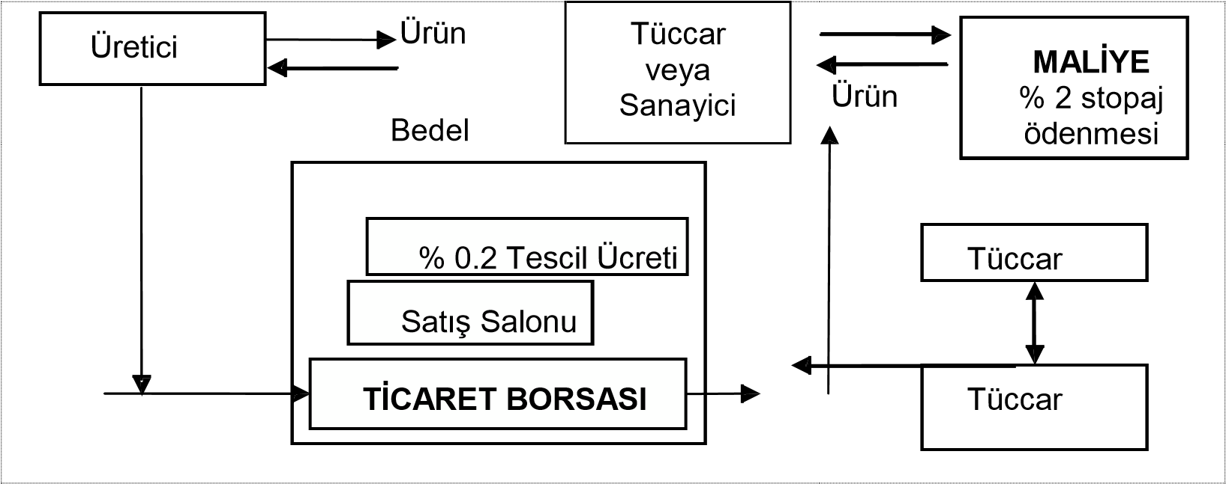

## 8.4 Laboratuar Sonuçlarına Göre Salon Satışı Yapılan Ticaret Borsaları

Bu borsalarda üretici ürününü önce laboratuara getirir. Burada özellikleri belirlenerek sınıflara ayrılır. Ürün hakkındaki tüm bilgiler istatistiksi bir şekilde hazırlanarak satış salonlarında bu bilgiler odağında satış işlemleri yapılmaktadır. Tüccar maliyeye %2 stopaj payı, ticaret borsasına da %0.2 tescil ücreti verir.

## 9-BORSALARA ÖZGÜ İŞLEVLER

TAHKİM: Alım satım sonucundaki anlaşmazlıkların yasal yollar denenmeden önce borsa hakem heyetleri tarafından çözüme kavuşturulmaları, borsacılık sisteminin emtia ticaretine kazandırdığı dikkate değer bir katma değerdir.

BELİRLENMİŞ İŞLEM KURALLARI: Alım satım örf ve adetleri ticari tarafların tecrübe birikimi sonucu ortaya koydukları, ticari tarafların haklarını koruyucu, birbirlerine karşı yetki ve sorumluluklarını belirleyici kurallar bütünüdür. Bunların devamlılığı ve uygulanmasını Borsalar denetler.

## 10-BORSA KONUSU OLABİLECEK MADDELER

* **HUBUBAT:** Arpa, Buğday, Çavdar, Çeltik, Mısır, Pirinç, Yulaf
* **HUBUBAT MAMÜLLERİ**: Buğday Kepeği, Buğday Unu, Bulgur
* **BAKLİYAT**: Börülce, Burçak, Kuru Fasulye, Mercimek, Nohut, Soya Fasulye
* **YAĞLI TOHUMLAR**: Ayçiçeği, Pamuk Çekirdeği – Çiğit, Susam, Yer Fıstığı, Anason
* **KÜSPE VE PİRİNA**: Küspe (Ayçiçeği – Pamuk), Soya Küspesi
* **ORMAN ÜRÜNLERİ**: Tomruk (Her Cins Ağaç), Kereste
* **ÇEŞİTLİ MADDELER:** Yumurta, Damızlık Civciv, Tavuk ve Piliç, Tavuk ve Piliç Eti
* **NEBATİ YAĞLAR**: Ayçiçeği Yağı, Nebati Margarinler, Pamuk Yağı, Soya Yağı, Zeytin Yağı
* **BİTKİSEL GIDA MADDELERİ**: Tahin, Peynir
* **YAŞ MEYVALAR**: Keçi Boynuzu, Altıntop, Limon, Mandalina, Portakal
* **TEKSTİL HAMMADDELERİ**: İpek Kozası, Pamuk (Mahlıç), a) Çekirdeği, Pamuk İpliği, Yapak
* **ET**: Büyükbaş Canlı Hayvanlar, Küçükbaş Canlı Hayvanlar
* **DERİ**: Büyükbaş Canlı Hayvanlar, Küçükbaş Canlı Hayvanlar
* **CANLI HAYVANLAR**: Büyükbaş Canlı Hayvanlar, Küçükbaş Canlı Hayvanlar

## 11-BABAESKİ TİCARET BORSASI ORGANLARI

Ticaret borsaları demokratik esaslara göre yerinde yönetilen kuruluşlardır.

**Meclis :** Üyeler arasından seçilen 14 kişiden oluşur.

**Yönetim Kurulu :** Meclis üyeleri arasından seçilen 5 kişiden oluşur.  **Disiplin Kurulu :** Üyeler arasından seçilen 6 kişiden oluşur.

Seçimler 4 yıllık dönemler için yapılır.

* Borsa Meclisi 14 kişiden oluşur. Borsaya kayıtlı üyeler tarafından seçilen Meclis Başkanı bir ya da iki başkan yardımcısı belirler. Borsa meclisinin göreve başlaması ile birlikte 5 kişiden oluşan Yönetim Kurulu üyeleri ile Yönetim Kurulu Başkanı meclis üyeleri arasından seçilir. Belirlenen Yönetim Kurulu üyeleri de kendi arasında bir başkan, bir veya iki başkan yardımcısını seçer.
* Borsayı temsilde Yönetim Kurulu Başkanı, protokolde ise Meclis Başkanı temsil eder. Başkanların bulunmadığı zamanlar da ise başkan yardımcıları bu görevi yürütmekle sorumludurlar.

## 12-ORGANİZASYON ŞEMASI



**13-BORSANIN KURULUŞU**

Babaeski İlçemizde 1950 ve 1960 yıllarında borsa teşkilatına benzer ve Belediyece sevk ve idare edilen bir tahıl pazarı kurulmuş ve belli yıllar hizmet verildikten sonra günün ekonomik politikaları nedeniyle işlevini yitirmiştir.  
  1981 yılında Ticaret Borsalarının mevzuatında köklü değişiklikler yapılmış ve daha önce Belediye mücavir alanı olan çalışma alanları İl Borsaları için İl Hudutları İlçe Borsalarının İlçe Hudutlarına genişletilmiştir. Bu mevzuat değişikliğinden sonra Babaeski İlçemizde daha önce Borsa olmadığından dolayı Kırklareli Ticaret Borsası çalışma alanı içine girdiğinden 1983 yılında Kırklareli Ticaret Borsası Babaeski İlçesinde bir şube açmıştır. Aynı yıllarda ilçemizde faaliyet gösteren Tüccar ve Sanayicimiz müstakil Borsa kurulması için Bakanlık nezdinde girişimlerde bulunmuş ve fakat mevzuat müsait olmadığından girişimler sonuçsuz kalmıştır.  
 14.06.1995 tarihinde Belediye Başkanı Gündüz ONAT, Ticaret ve Sanayi Odası Başkanlığı, Birleşik Esnaf ve Sanatkarları Odası Başkanlığı,Ziraat Odası Başkanlığı, Yağlı Tohumlar Kooperatif Başkanlığı, Zahireci-Toptancı Afsun AKGÜN, Necmi APAK ve Kenan YIKILMAZ'ın imza altına aldığı; Babaeski ilçesinde müstakil bir Borsa kurulmasına ait bir dilekçe ile Sanayi ve Ticaret Bakanlığına başvuruda bulunmuştur.Bu başvuru Bakanlıkça incelenmiş olup, 21.09.1995 gün ve 24325 sayılı yazılarında 28.08.1995 gün ve 1995/67 sayılı onayı ile Kırklareli Ticaret Borsası'nın Babaeski İlçesi dışarıda kalacak şekilde çalışma alanlarını daraltması ve Babaeski İlçesinde müstakil bir Borsa kurulması Bakanlık makamının onayı ile uygun görülmüştür.   
 Kuruluşuna izin verilen Ticaret Borsasına Babaeski İlçesi dahilinde ilçemiz Kaymakamı ZiyaÇOŞKUN'un Başkanlığında bir toplantı yapılmıştır. Bu toplantı neticesinde gruplandırma kuruluna Afsun AKGÜN(Zahireci-Toptancı.Ticaret ve Sanayi Odası Yönetim Kurulu Başkanı), Cahit Faraz SEZER(Sanayici), Ertuğrul KURTPOLAT(Serbest Muhasebeci), Selehattin TÜREDİ(Sanayici.Ticaret ve Sanayi Odası Yönetim Kurul Üyesi), Kenan YIKILMAZ(Zahireci Ticaret ve Sanayi Odası Yönetim Kurul Başkan Vekili.) seçilmişlerdir.   
  
 Üye kayıtları tamamlandığında, ''Oda ve Borsalarda organ seçimleri hakkında Yönetmelik'' hükümlerine göre 28.10.1995 tarihinde Borsa Meclis üyeliği seçimi yapılmıştır.

Meclis üyeliklerine seçilen üyeler kendi aralarında 2 Kasım 1995 dahilinde Meclis Başkan ve Başkan Vekilliği seçimini yapmış olup, Meclis Başkanlığına Salahattin TÜREDİ başkan Vekilliğine de Şükrü ÇÖLGEÇEN seçilmişlerdir.  
 Meclis Başkan ve Başkan vekili seçiminden sonra yine Meclis üyeleri yargı gözetiminde Yönetim Kurulu üyeliklerini ve Birlik delegesi seçimini yapmışlardır. Yapılan seçim neticesinde, Yönetim Kurulu üyeliklerine ;  
Tunç ŞİMŞEK 14 oy, Kenan YIKILMAZ 13 oy, Adnan KALENDER 10 oy, Cahit Faraz SEZER 10 oy, Sedat KARANFİL 9 oy ile Yönetim Kurulu üyeliklerine, Kenan YIKILMAZ 14 oy ile de Birlik delegeliğine seçilmişlerdir.  
Yönetim Kurulu üyelikleri seçimleri tamamlandıktan sonra Yönetim Kurulu üyelikleri kendi aralarında Başkan ve Başkan vekilliği için yapmış oldukları seçimde Yönetim Kurulu Başkanlığı Kenan YIKILMAZ, Başkan Vekilliğine de Cahit Faraz SEZER seçilmişlerdir.  
  Borsanın tüm organ seçimleri tamamlandıktan sonra yapılan ilk Meclis toplantısında Borsayı Kanun, tüzük, Yönetmelik ve yine bu hükümler çerçevesinde alınacak Meclis ve Yönetim Kurulu kararlar doğrultusunda sevk ve idare edecek Genel Sekreterin ataması görüşülmüş olup, daha önce Kırklareli Ticaret Borsasında Babaeski Şube Müdürü görevini ifa eden ve Borsa kuruluş teknik işlemlerini realize eden Fahrettin ÖZÜN Genel Sekreterliğe atanmıştır. Genel Sekreter ataması ile birlikte yine Kırklareli Ticaret Borsası Babaeski Şubesinde görevli Saim KULAOĞLU muamelat memurluğuna, Sebahattin ŞİMŞEK müstahdem ve kantar memurluğu kadrosuna atanmışlardır.   
  Kuruluş işlemleri, organ seçimleri ve memur atamaları tamamlandıktan sonra, 1 Aralık 1995 tarihinden itibaren Babaeski Ticaret Borsası 1995 yılı bir aylık 500.000.000.-Lira'lık denk bütçe yapmış Hacı Hasan Mahallesi Eğri Sokak No:27 adresinde İsmail ÇALIŞKAN'a ait yaklaşık 40 metrekare'lik bir dükkanda tescil işlemlerine, Belediye mezbahasının karşısında 40 tonluk kantar ile tartı işlemleri ile faaliyetlerine başlamıştır.

## 14-BORSA BİNAMIZ

Büyük bir emek ve yoğun bir çalışma ile kısa sürede tamamlanarak Kırklareli’mizin Babaeski ilçesinde hizmetine sunulmuştur. Kırklareli-Babaeski yolunun 1. Kilometresinde bulunan yeni hizmet binalarımız, en son teknolojik yeniliklerle donatılmıştır. Tüccar ve üreticilerimizin ihtiyaç duyacağı her türlü bilimsel veriyi sağlayarak sektöre en iyi imkanları sunan yeni binalarımız, sadece Kırklareli’ne değil Türkiye’ye hizmet vermektedir. Bu binalara ilave olarak; hububat tahlil ve toprak -bitki analiz laboratuvarlarımız ve 60 ton çekerinde kantarımız üyelerimize ve Kırklareli ili ve Babaeski ilçesi halkına hizmet vermektedir.

## 15-MECLİS

Borsa Meclisi dört yıl için seçilecek üyelerden oluşur. Meclis, kendi üyeleri arasından dört yıl için başkan ile bir veya iki başkan yardımcısı ile kâtip üye seçer. Meclis üyeliğine seçilen gerçek kişiler ile tüzel kişilerin gerçek kişi temsilcileri, aynı faaliyet alanında bulunan odalar ve borsaların meclisleri ile 17.7.1964 tarihli ve 507 sayılı Kanuna göre kurulmuş odaların ancak birinde görev alabilirler.

Meclis başkanı ve yardımcıları yönetim kurulu ve disiplin kurulu başkan ve üyeliğine seçilemezler. Üst üste iki dönem meclis başkanlığı yapmış olanlar, aradan iki seçim dönemi geçmedikçe aynı göreve yeniden seçilemezler.

**15.1 Borsa Meclisinin Görevleri Borsa meclisinin görevleri şunlardır:**

1. Borsa yönetim kurulu ve disiplin kurulu üyelerini seçmek.
2. Kendi üyeleri arasından Birlik genel kurulu delegelerini seçmek.
3. Yönetim Kurulu tarafından yapılacak teklifleri inceleyip karara bağlamak.
4. Uyulması zorunlu meslekî kararlar almak.
5. Çalışma alanları içindeki ticarî ve sınaî örf, adet ve teamülleri tespit ve ilân etmek.
6. Aylık mizanı ve aktarma taleplerini incelemek ve onaylamak.
7. Üyeleri arasında veya üyelerin yapmış oldukları sözleşmede yer alması halinde bu sözleşmelerle ilgili olarak çıkan ihtilafları çözmek üzere tahkim müesseseleri kurmak, mahkemeler tarafından istenecek hakem ve bilirkişi listelerini onaylamak.
8. Borsaya kayıtlı üyeler hakkında disiplin kurulu tarafından teklif edilecek cezaları karara bağlamak.

ı) Yıllık bütçe ve kesin hesapları onaylamak ve yönetim kurulunu ibra etmek, sorumluluğu görülenler hakkında takibat işlemlerini başlatmak.

1. Taşınmaz mal almaya, satmaya, inşa, ifraz, tevhit ve rehin etmeye, ödünç para almaya, kamulaştırma yapmaya, okul ve derslik yapmaya, bu Kanun hükümleri çerçevesinde şirket ve vakıf kurmaya veya kurulu şirketlere ortak olmaya karar vermek.
2. Borsa iç yönergesini kabul etmek ve Birliğin onayına sunmak.
3. Yönetim kurulunca borsaya kayıt zorunluluğuna veya üyelerin derecelerine ilişkin olarak verilecek kararlara karşı yapılan itirazları incelemek ve kesin karara bağlamak.
4. Mesleklere ve sorunlara göre ihtisas komisyonları ve danışma kurulları kurmak.
5. Yurt içi ve yurt dışı sınaî, ticarî ve ekonomik kuruluşlara üye olmak ve kongrelerine delege göndermek.
6. Tahsili imkânsızlaşan alacakların takibinden vazgeçme veya ölen, ticareti terk eden ve borsaya olan aidat borçlarını, yangın, sel, deprem ve benzeri tabiî afetler gibi, iradesi dışında meydana gelen mücbir sebeplerden dolayı ödeme güçlüğü içinde olan üyelerin aidat borçlarının ve gecikme zamlarının affı ve/veya yeniden yapılandırılmaları ile Borsa veya üyeler adına açılacak davalar konusunda yönetim kurulundan gelen teklifleri inceleyip karara bağlamak ve gerekli gördüğünde bu yetkisini yönetim kuruluna devretmek.
7. Borsa çalışmalarına veya Türk ekonomik hayatına önemli hizmetler vermiş kimselere meclisin üye tam sayısının üçte ikisinin kararıyla şeref üyeliği vermek.

r) İlgili mevzuatla verilen diğer görevleri yerine getirmek.

## 15.2 Meclis Üyeleri

**Meclis Başkanı :** Hicret ÖZCAN

**Meclis Başkan Yardımcısı :** Ruhan UZUNLAR ALTINEL

**Meclis Başkan Yardımcısı :** Melis SEZER

**Katip üye :** Ozan KUŞKU

**Meclis Üyesi :** Fahrettin ÖZÜN

**Meclis Üyesi :** Tarık BAĞRIVATAN

**Meclis Üyesi :** Ahmet Sevim GÜROĞLU

**Meclis Üyesi :** Ali GÜLŞEN

**Meclis Üyesi :** Cemal VURAL

**Meclis Üyesi :** Hasan BALLI

**Meclis Üyesi :** Arzu YILDIRIM

**Meclis Üyesi :** Neslihan TAYLAN

**Meclis Üyesi :** Erdinç PULLUK

**Meclis Üyesi :** Alattin URAL

## 16-YÖNETİM KURULU

**16.1 Borsa Yönetim Kurulu**

Borsa yönetim kurulu, meclis üyeleri arasından seçilen 5 üyeden oluşur.

Meclis kendi üyeleri arasından yönetim kurulunun başkanını, asıl ve yedek üyelerini tek liste halinde seçer. Yönetim kurulu, kendi üyeleri arasından dört yıl için bir veya iki başkan yardımcısı ve bir sayman üye seçer. Üst üste iki dönem yönetim kurulu başkanlığı yapmış olanlar, aradan iki seçim dönemi geçmedikçe aynı göreve yeniden seçilemezler.

Bir odanın yönetim kurulu başkanı ve üyeleri, aynı zamanda başka bir oda veya borsanın meclisinde de görev alamazlar.

**16.2 Borsa Yönetim Kurulunun Görevleri Borsa yönetim kurulunun görevleri şunlardır:**

1. Mevzuat ve meclis kararları çerçevesinde borsa işlerini yürütmek.
2. Bütçeyi, kesin hesabı ve aktarma tekliflerini ve bunlara ilişkin raporları borsa meclisine sunmak.
3. Aylık hesap raporunu borsa meclisinin incelemesi ve onayına sunmak.
4. Borsa personelinin işe alınmalarına ve görevlerine son verilmesine, yükselme ve nakillerine karar vermek.
5. Disiplin kurulunun soruşturma yapmasına karar vermek, bu Kanun uyarınca verilen disiplin ve para cezalarının uygulanmasını sağlamak
6. Hakem, bilirkişi ve eksper listelerini hazırlamak ve onaylanmak üzere meclise sunmak.
7. Bu Kanunda ve ilgili mevzuatta öngörülen belgeleri tasdik etmek.
8. Borsanın bir yıl içindeki faaliyeti ve bölgesinin iktisadî ve sınaî durumu hakkında yıllık rapor hazırlayıp meclise sunmak.

ı) Hazırladığı borsa iç yönergesini meclise sunmak.

1. Ticaret ve sanayiye ait her türlü incelemeyi yapmak, çalışma alanı içindeki ticarî ve sınaî faaliyetlere ait endeks ve istatistikleri tutmak ve meclisçe belirlenen maddelerin piyasa fiyatlarını takip ve kaydetmek ve bunları uygun vasıtalarla ilân etmek.

Borsa personelinin disiplin işlerini bu Kanunda ve ilgili mevzuatta öngörülen esas ve usuller çerçevesinde karara bağlamak.

1. Yüksek düzeyde vergi ödeyen, ihracat yapan, teknoloji geliştiren üyelerini ödüllendirmek.

m)Bütçede karşılığı bulunması kaydıyla sosyal faaliyetleri desteklemek ve özendirmek, bağış ve yardımlarda bulunmak, burs vermek, meclis onayı ile okul ve derslik yapmak. n) Hakem veya hakem heyeti seçmek.

o) Bu Kanunla ve sair mevzuatla borsalara verilen ve özel olarak başka bir organa bırakılmayan diğer görevleri yerine getirmek.

## Borsa yönetim kurulunun yetkilerinin devri

Borsa yönetim kurulu, gerekli hallerde, yetkilerinden bir kısmını başkana, üyelerinden birine veya birkaçına yahut genel sekretere devredebilir.

## 16.3 Yönetim Kurulu Üyeleri

**Yönetim Kurulu Başkanı:** Fahrettin ÖZÜN

**Yönetim Kurulu Bşk.Yrd.:** Tarık BAĞRIVATAN

**Sayman Üye :** Ali GÜLŞEN

**Yönetim Kurulu Üyesi :** Cemal VURAL

**Yönetim Kurulu Üyesi :** Ahmet Sevim Güroğlu

**GENEL SEKRETERLİK:**

Babaeski Ticaret Borsası personelinin sevk ve idaresi, eğitimi, gelişimi ve verimliliğinin artırılması, borsa organlarının öngördüğü süreler içersinde düzenli olarak mevzuatın toplanması, kararların icrası, borsa tüzel kişiliğini ilgilendiren her konuda gereken bilgi ve belgelerin sağlanması ve gerekli görülenlerin ilgili organlara sunulması, borsa üyelerinin mesleklerine dair sorunlarının ve yürürlükteki mevzuata uygun isteklerini değerlendirmeye alarak, Yönetim Kurulu'na ve Meclis'e raporlanması işlerini yürütür. Bütün borsa personelinin amiridir.

**17-TESCİL SERVİSİ:**

Borsaya tabi maddelerin en az miktarları üzerinde yapılan alım satım muamelerinin (ithalat, ihracat, alım satım) borsalara tescili zorunludur. Tescil işleminin yapılabilmesi için alıcı ve satıcıdan en az birinin borsaya kayıtlı olması gerekmektedir. Tescil işlemi, alım satım muamelesinin gerçekleşmesinden itibaren en geç otuz gün içinde tescil ettirilir. Bu süre içinde tescil zorunluluğunun yerine getirilmemesi durumunda tescil ücreti yüzde elli fazlasıyla tahsil olunur.

Tescil ücreti net tutar (KDV'siz tutar) üzerinden binde ikidir.Yasal sürenin geçmesi durumunda %50 gecikme zammı uygulanır. İhracat tescillerinde tescil ücreti alınmaz. Alım satım beyannamesi üç nüsha olarak düzenlenir. Kasaplık canlı hayvanlar, et, ithalat ve ihracat muamelerinin tescilleri için ayrı tescil beyannamesi kullanılır.

**18.1 Evrak:**

2017 yılında TOBB, bakanlıklar ve çeşitli kişi ve kuruluşlardan 710 adet yazı gelmiş ve bu cevap verilmesi gereken yazıların tamamına cevap verilmiştir. Ayrıca 374 adet yazıda giden evrak olarak kayda geçmiştir.

## 19- YILLIK İŞLEM HACİMLERİ

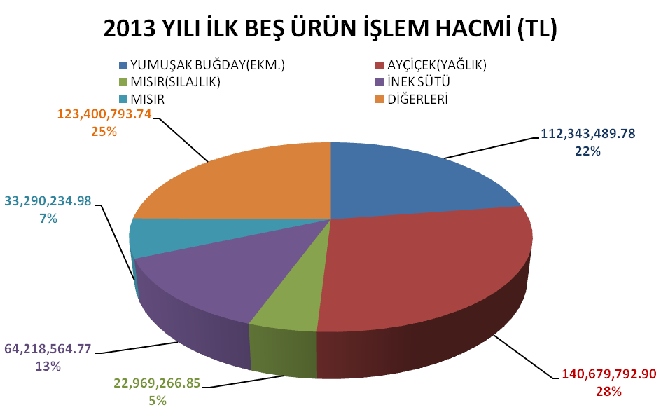

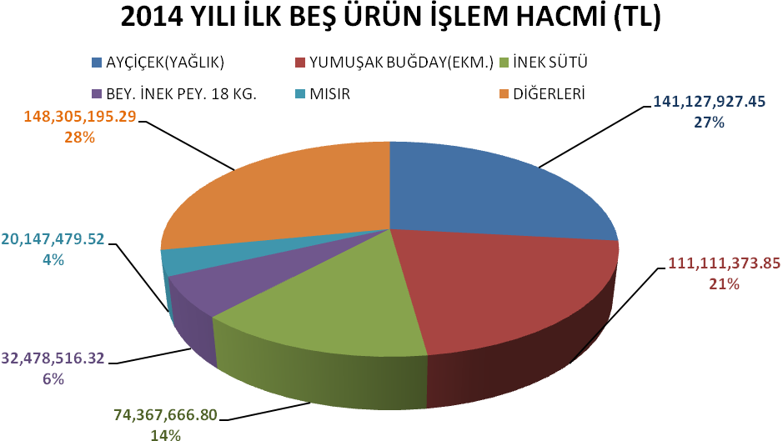

# 2015 YILI İLK BEŞ ÜRÜN İŞLEM HACMİ (TL)

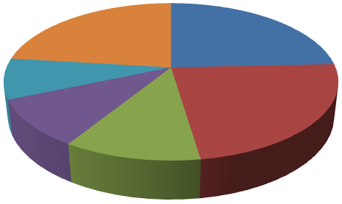

**152,734,708.30**

**24**

**%**

**146,492,116.58**

**23**

**%**

**60,956,016.41**

**52,577,974.94**

**9**

**%**

**145,112,402.28**

**23**

**%**

AYÇİÇEK(YAĞLIK)

YUMUŞAK BUĞDAY(EKM.)

İNEK SÜTÜ

MISIR

DÜVE(DAMIZLIK)

DİĞERLERİ

**10% 70,200,990.29**

**11%**

# 2016 YILI İLK BEŞ ÜRÜN İŞLEM HACMİ (TL)

AYÇİÇEK(YAĞLIK)YUMUŞAK BUĞDAY(EKM.)İNEK SÜTÜ

DÜVE(DAMIZLIK)BEY. İNEK PEY. 18 KG.DİĞERLERİ

**6%**

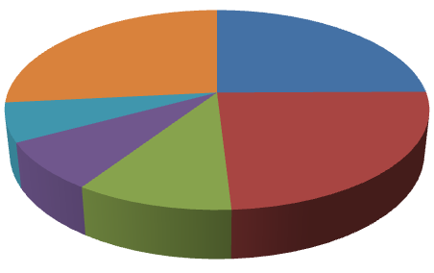

**169,192,234.79**

**25**

**%**

**164,863,532.59**

**24**

**%**

**69,578,821.88**

**10**

**%**

**53,138,732.06**

**42,799,670.95**

**181,008,276.25**

**27**

**%**

**8%**

# 2017 YILI (01.01-10.11.2017 İLK BEŞ ÜRÜN İŞLEM HACMİ (TL)

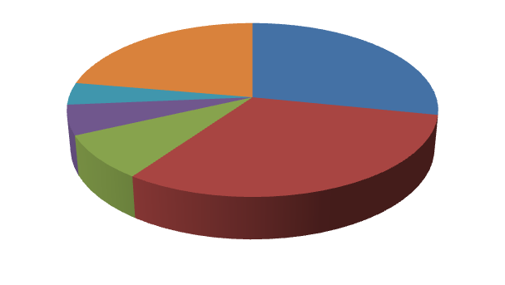

**185,888,178.62**

**%**

**28**

**207,564,396.15**

**%**

**32**

**54,768,460.74**

**8**

**%**

**36,650,694.25**

**%**

**6**

**27,140,980.63**

**%**

**4**

**146,520,394.16**

**%**

**22**

AYÇİÇEK(YAĞLIK)

YUMUŞAK BUĞDAY(EKM.)

İNEK SÜTÜ

DANA(BESİ)

BEY. İNEK PEY. 18 KG.

DİĞERLERİ

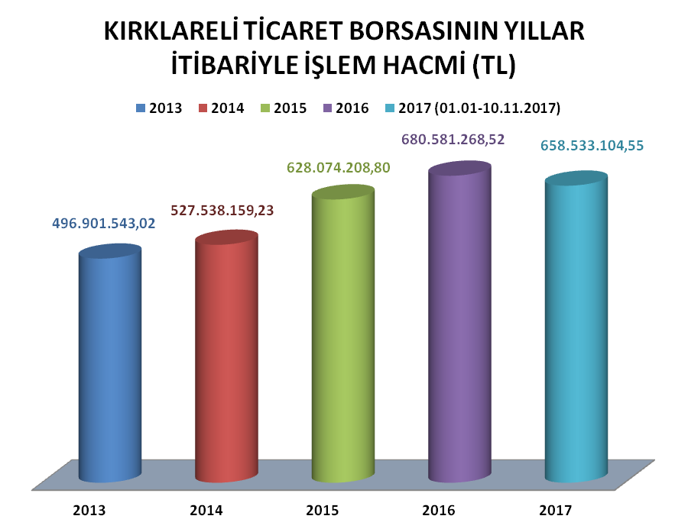

## 20- 2013-2014-2015-2016-2017 YILLARI TESCİL SAYILARI

|  |  |  |  |  |
| --- | --- | --- | --- | --- |
| **2013** | **2014** | **2015** | **2016** | **2017** |
| 834 | 881 | 4083 | 3196 | 2960 |

## 21-2017 YILINDA BABAESKİ TİCARET BORSASINA EN FAZLA TESCİL ÜCRETİ ÖDEYEN 5GERÇEK VE TÜZEL KİŞİ

|  |  |  |
| --- | --- | --- |
| **SIRA NO** | **FİRMA ÜNVANI** | **TESCİL ÜCRETİ** |
| 1 | BABAESKİ TOPRAK MAHSULLERİ OFİSİ | **141. 560,07** |
| 2 | SİNANLI UN SANAYİ A.Ş | **44.040,56** |
| 3 | KAHRAMAN AGRO GIDA SANAYİ | **39.048,05** |
| 4 | MUSTAFA ÖZLEK | **36.472,30** |
| 5 | OKAN DENİZ UN VE GIDA SANAYİ | **33.414,63** |

## 22-ÜYE DURUMU

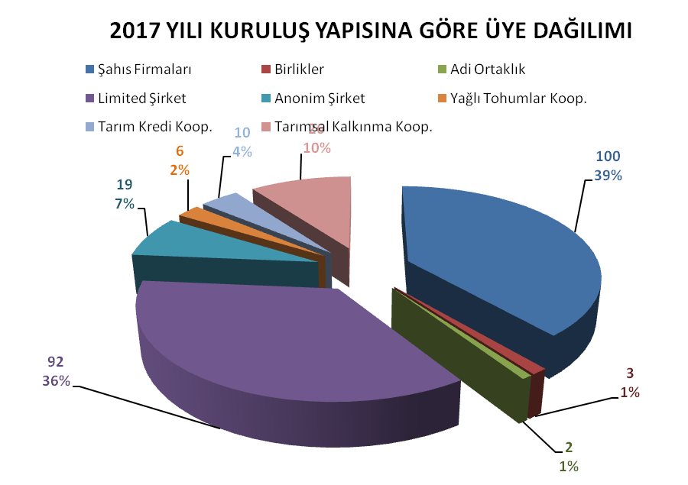

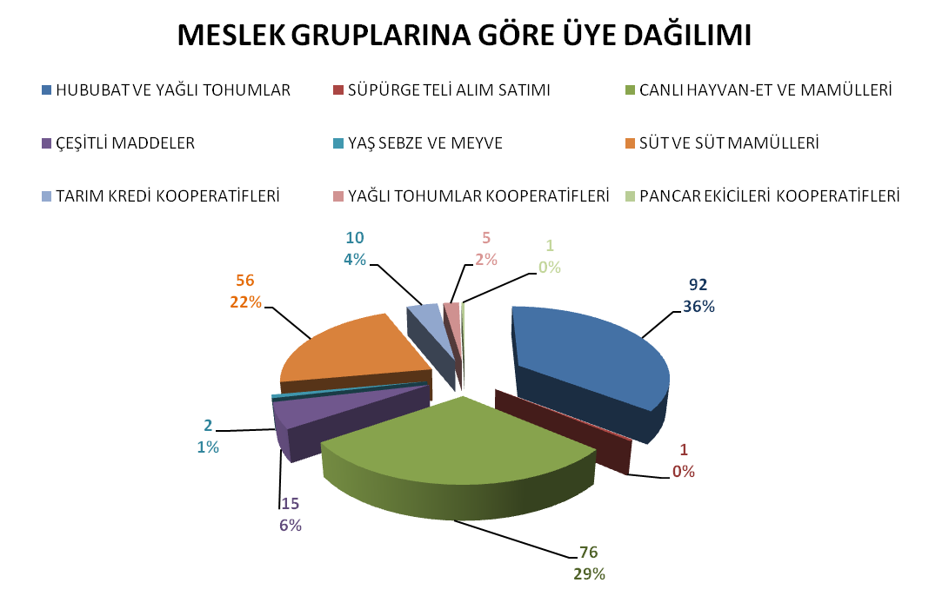

**23-KAYIT İÇİN GEREKLİ BELGELER**

## 23.1 Gerçek Kişi

1. Gerçek Kişi Kayıt Formu
2. İkametgah ilmuhaberi
3. Noterden tasdikli imza sirküleri
4. Vergi levhasının fotokopisi
5. Vergi Dairesinden mükellefiyet yazısı
6. 350,00 TL Kayıt ücreti
7. Ticaret Odası kayıtlı ise Oda sicil kayıt sureti veya Esnaf Odası kayıt sureti
8. Kaşe
9. 3 adet fotoğraf

## 24.2 Tüzel Kişi

1. Tüzel Kişi Kayıt Formu
2. Ticaret Sicil Tasdiknamesi
3. Temsilcilerin noter tasdikli imza sirküleri
4. Nüfus cüzdanı fotokopisi ve 3 fotoğraf
5. Temsilcilerin ikametgâh ilmühaberi veya tezkeresi
6. Tescil ilanında yayınlanmamışsa noter tasdikli ana sözleşme örneği
7. Vergi Dairesinden mükellefiyet yazısı (Vergi Levhasının fotokopisi)
8. 350,00 TL Kayıt ücreti

## 24-ÜYE AİDAT İŞLEMLERİ

5174 Sayılı Kanun gereğince ,Babaeski Ticaret Borsası'na kayıtlı bulunan şahıs firmalarından ve şirketlerden her yıl, Yıllık aidat iki eşit taksitte tahsil edilir.

Aidatların **1.Taksitlerinin** son ödeme günü **30 HAZİRAN**, **2. Taksitlerinin** son ödeme günü **31 EKİM'**dir. Zamanında ödenmeyen aidatlara **6183 Sayılı** Amme Alacaklarının Tahsil Usulü Hakkında Kanun uyarınca **günlük gecikme zammı uygulanır.**

Aidatlar Borsa üyeliği devam ettiği sürece tahakkuk ve tahsil edilir.

**24.1 Yıllık Aidat**

Babaeski Ticaret Borsası üyelerine aşağıdaki tarife esas alınarak yıllık aidat tahakkuk edilir.

## 24.2 KayıtÜcreti ve Yıllık Aidat Tarifesi

|  |  |  |
| --- | --- | --- |
| **Derece** | **Kayıt Ücreti (TL)** | **Yıllık Aidat**  **(TL)** |
| **FEV** | **350,00** | **650,00** |
| 1 | **350,00** | **330,00** |
| 2 | **350,00** | **310,00** |
| 3 | **350,00** | **300,00** |
| 4 | **350,00** | **280,00** |
| 5 | **350,00** | **260,00** |

## 25-DEĞİŞİKLİKLERİN BİLDİRİLMESİ

Borsalara kayıt zorunluluğu bulunanlar, durumlarında meydana gelen ve **Türk Ticaret Kanununa** göre **tescil ve ilânı gereken her türlü değişikliği**, gerçekleşmesinden itibaren **bir ay içinde**, kayıtlı oldukları borsalara **bildirmek zorundadır.**

## 26-ÜYE İLİŞKİLERİ

**Borsamız, ilk temas noktasında üye ihtiyaçları tanımlamayı amaçlamaktadır.**

KYS içerisinde tanımlanan Müşteri Geri Besleme Prosesine göre; Her türlü iç ve dış müşteri şikayet ve önerileri (şikayet ve öneri kutusu ile, telefon kayıtlarının dinlenmesi ile, yüzyüze vb.) müşteri şikayet ve öneri formuna kayıt edilerek Kalite Yönetim Temsilcisine bildirilir.

Müşteri şikayet ve önerisine ait dilekçe, iletişim raporları vb. diğer dökümanlar müşteri şikayet öneri formuna eklenir, değerlendirmeler sonucuna göre müşteriye geri bildirim yapılır, yıl içerisinde gerçekleşen öneri ve şikayetler kys performans raporu ile Y.G.G. Ardından gerekirse YK.K. Sunulur. Müşteri Öneri ve Şikayetleri, Öneri ve Şikayetleri izleme formu ile de takip edilir. Yıllık anket değerlendirmesindeki öneri ve şikayetler yönetime sunulur.

**Üye ihtiyaçlarının düzenli ve sürekli olarak gözden geçirilmektedir.**

Müşteri Öneri ve şikayet prosesine göre her yıl müşteri memnuniyet anketleri düzenlenmiştir. Sonuçlar her yıl yönetim kuruluna sunulmuş ayrıca Y.G.G. Toplantılarında değerlendirilmiştir. Ayrıca üyelerin şikayet ve önerileri alınmakta, kendilerine geri bildirimler yapılmaktadır.

## 27-HİZMET STANDARDIMIZ

|  |  |  |  |  |
| --- | --- | --- | --- | --- |
| Sıra  No | Hizmetin Adı | Başvuru Sırasında İstenen Belgeler | Hizmetin  Tamamlanma  Süresi (en fazla) | Hizmetin Bedeli |
| 1 | ÜYELİK İŞLEMİ | **Tüzel Kişiler İçin:**  Tescil İlanının yayınlandığı Ticaret Sicil veya onaylı örneği ya da Ticaret Sicil Tasdiknamesi.  Tescil İlanında yayınlanmamışsa | 5 iş günü | Dereceye Göre Kayıt Ücreti |
|  |  | noter tasdikli ana sözleşme örneği.  Temsilcilerin noter tasdikli imza  sirküleri.  Temsilcilerin Muhtar onaylı ve  fotoğraflı ikametgâh il muhabiri.  Temsilcilerin yeni çekilmiş 3 adet  fotoğrafı.  Vergi Levhası fotokopisi veya Vergi  kaydını gösterir belge.  Noter Onaylı Taahhütname **Gerçek Kişiler İçin:**  İştigal konuları arasında borsa kotasyonuna tabi maddelerin alım satımının olduğunu gösterir Ticaret Sicil Gazetesi veya Türkiye Esnaf ve Sanatkârlar sicil Gazetesinin aslı veya onaylı örneği veya Sicil Tasdiknamesi.  Noter Tasdikli imza Sirküsü.  Muhtar onaylı ve fotoğraflı  ikametgâh il muhabiri ile Nüfus cüzdanı örneği.  Yeni çekilmiş 3 adet fotoğraf.  Vergi Levahsı fotokopisi veya Vergi kaydını gösterir belge.  Noter Onaylı Taahhütname |  |  |
| 2 | BELGE HAZIRLAMA | Dilekçe | 10 Dakika |  |
| 3 | BİLGİ GÜNCELLEME | Bilgi Güncelleme Formu | 10 Dakika |  |
| 4 | TESCİL İŞLEMİ | Alım Satım Evrakı (Fatura, Müstahsil  Makbuzu) | 5 Dakika | Belge Tutarının %0.2 (Binde Biri) |
| 5 | ÜYELİK İPTALİ | Dilekçe  İşi Bırakma yoklama tutanağı  Ticaret Sicilinden veya Esnaf  Sicilinden alınmış sicil terk belgesi | 30 Dakika | Aidat borcunun dönem olarak hesaplanan miktarı |

Başvuru esnasında yukarıda belirtilen belgelerin dışında belge istenmesi, eksiksiz belge ile başvuru yapılmasına rağmen hizmetin belirtilen sürede tamamlanmaması veya yukarıdaki tabloda bazı hizmetlerin bulunmadığının tespiti durumunda ilk müracaat yeri veya ikinci müracaat yerine başvurunuz.

**28-KOTASYON LİSTEMİZ**

## EN AZ MİKTAR

|  |  |  |
| --- | --- | --- |
| **1** | **HUBUBAT** |  |
|  | Arpa, Buğday, Çavdar, Çeltik, Mısır, Pirinç, Yulaf | 100-kg |
| **2** | **HUBUBAT MAMÜLLERİ** |  |
|  | Buğday kepeği, Bulgur | 100-kg |
|  | Buğday unu | 144-kg |
| **3** | **BAKLİYAT VE MAMULLERİ** |  |
|  | **BAKLİYAT** |  |
|  | Börülce, Burçak, Kuru Fasulye, Mercimek, Nohut | 100-kg |
|  | Soya Fasulye | 200-kg |
| **4** | **YAĞLI TOHUMLAR** |  |
|  | Ayçiçeği, Susam, Yer Fıstığı, Anason | 100-kg |
|  | Pamuk Çekirdeği – Çiğit | 500-kg |
| **5** | **KÜSPE VE PİRİNA** |  |
|  | Küspe (Ayçiçeği – Pamuk), Soya Küspesi | 500-kg |
|  | **ORMAN ÜRÜNLERİ** |  |
|  | Tomruk ( Her Cins Ağaç), Kereste | 10 m3 |
|  | **ÇEŞİTLİ MADDELER** |  |
|  | Yumurta, Damızlık Civciv | 1500 adet |
|  | Tavuk ve Piliç | 500 adet |
|  | Tavuk ve Piliç Eti | 30-kg |
| **6** | **NEBATİ YAĞLAR** |  |
|  | Ayçiçeği Yağı, Nebati Margarinler, Pamuk Yağı, Zeytin Yağı | 50-kg |
|  | Soya Yağı | 100-kg |
| **7** | **ÇEŞİTLİ GIDA MADDELERİ** |  |
|  | **BİTKİSEL GIDA MADDELERİ** |  |
|  | Tahin | 100-kg |
|  | Peynir | 16-kg |
| **8** | **KURU VE YAŞ MEYVALAR** |  |
|  | **YAŞ MEYVALAR** |  |
|  | Keçi Boynuzu | 100-kg |
|  | Altıntop, Limon, Mandalina, Portakal | 500-kg |
| **9** | **TEKSTİL HAMMADDELERİ** |  |
|  | İpek Kozası | 5-kg |
|  | Pamuk (Mahlıç) | 50-kg |
|  | a) Çekirdeği | 100-kg |
|  | Pamuk İpliği | 500-kg |
|  | Yapak | 25-kg |
| **10** | **ET** |  |
|  | Büyükbaş Canlı Hayvanlar | 25-kg |
|  | Küçükbaş Canlı Hayvanlar | 16-kg |
| **11** | **DERİ** |  |
|  | Büyükbaş Canlı Hayvanlar | 50-kg |
|  | Küçükbaş Canlı Hayvanlar | 3 adet |
| **12** | **CANLI HAYVANLAR** |  |
|  | Büyükbaş Canlı Hayvanlar | 50-kg |
|  | Küçükbaş Canlı Hayvanlar | 13-kg |

**29-KALİTE YÖNETİM SİSTEMİ NEDİR?**

Bir kuruluşu başarılı bir şekilde çalıştırmak için, kuruluşu sistematik ve saydam bir şekilde yönetmek

ve kontrol etmek gerekir.

Başarı, ilgili tarafların ihtiyaçları ele alınırken, performansı sürekli olarak iyileştirmeye yönelik tasarlanan bir yönetim sisteminin uygulanmasından ve sürdürülmesinden geçer.

ISO 9001:2015 Kalite Yönetim Sistemi, müşteri odaklı ve sürekli gelişim felsefesiyle, müşteri memnuniyeti ve karlılık sağlamak için gerekli bir araçtır. Her türlü organizasyona, küçükten büyüğe, sanayiden hizmete, kamudan özel sektöre kadar uygulanabilir.

* Daha Geniş Pazar Fırsatları
* Artan Müşteri Memnuniyeti - Artan Müşteri Sadakati, sağlar.

**30-ISO 9001 İŞİNİZE NASIL YARDIMCI OLUR?**

* Müşteri memnuniyeti sağlar.
* Maliyetleri denetim altına alır.
* Kayıpları en aza indirir.
* Sürekli gelişimi sağlar.
* Hataları azaltır.
* Verimliliği arttırır.
* Karlılığı arttırır.
* Müşterilerinizden güven duygusu oluşturur.
* Etkili rekabet imkanı verir.
* Çalışanların motivasyonunu arttırır.
* Zaman ve kaynakların daha etkin kullanımına olanak verir.
* İç ve dış müşterilerle olan iletişimini güçlendirir.

## 31-İLETİŞİM AĞI

**İletişim ağı hizmetlerinden faydalanmayla ilgili bilgiler analiz edilmektedir.**

2017 yılı anket sonuçlarına göre; Borsa çalışanlarından memnuniyetin yüksek düzeyde olduğu, Borsa Varlığına Güvenin baskın olduğu, Borsadan beklentinin bu güvenden dolayı yüksek olduğu, Borsa tarafından yaptırılan anketinin güven oluşturduğu, Üyelerin, borsa çalışmalarının yanında olduğu, eleştirilerin şahsa değil tüzel kişiliğe karşı yapıcı yönde yapıldığı ve sonuç olarak Kırklareli Ticaret Borsasının bir takım oluşturduğu, üyeler ve borsamızın birlikte çalışması sonucu güzel sonuçların ortaya çıkması için gereken sinerjinin mevcut olduğu gözlemlenmiştir.

❖**ÜYELERİMİZE BEKLENTİLERİNİ TANIMLAMAK AMACIYLA, HER YIL DÜZENLİ ÜYE ANKETİ YAPILMAKTADIR.**

**TOBB’un ulusal/bölgesel anketlerine ve istişarelerine aktif katılım sağlanmıştır.**

## 32-İNTERNET SİTEMİZ

Borsamız Türkiye‟ de sadece birkaç borsa gibi sürekli kendini yenilediğini ispatlarcasına ilimizi ve borsamızı çağımızın gereksinimi haline gelen sanal bir ortam olan internete de taşımasını bilmiştir.

Web sitemiz[http://www.babaeskitb.org.t](http://www.kirklarelitb.org/)r sürekli güncellenerek üyelerimize hizmet vermektedir. Sitemizde Borsamızla ilgili haberler, duyurular, üye bilgileri, faydalı linkler mevcuttur.

Borsamız hakkındaki bilgileri ile gerçekleştirdiği faaliyetleri sürekli ve güncel olarak bulabileceği bu sitemize[http://www.babaeskitb.org.t](http://www.kirklarelitb.org/)r adresinden ulaşabilirsiniz.

**Borsamız; Yönetim Kurulu, Meslek Komiteleri, personel ve üyeleri hakkında kapsamlı bilgiler vermenin yanı sıra üyelerine yararlı bilgiler sunan, düzenli olarak güncellenen, yabancı dil destekli bir web sitesi bulunmaktadır.**

Odamızın web sitesi yenilenen yüzüyle üyelerine daha hızlı ve faydalı hizmet vermekle birlikte, daha zengin ve daha verimli içerikle hizmet vermeye devam eden web sitemizden bazı içerik sayfaları; · Güncel borsa haberleri

· Üyelik bilgileri

· Yeni Kayıt Olacak firmalar için gerekli belgeler ve örnek dilekçeler (tescil ve kayıt evrakları) · Web sitesi yeniden tasarlanarak, web siteye İngilizce girişler eklenilmiştir.

· Ayrıca Web sitemiz Borsamızın Bilgi İşlem Memurluğu tarafından sürekli Olarak güncellenmektedir.

**33-İNSAN KAYNAKLARI**

Personelimize ait bulunan görev tanımları her bir personel için oluşturulmuş, kişilerin görevleri ve vekâlet durumları belirlenmiş, her birim için talimatlar belirlenmiştir.

## 34-BİLGİ VE İLETİŞİM TEKNOLOJİLERİ KULLANIMI

Üye talep ve ihtiyaçlarına karşılamak amacıyla çalışanlarımızın her birime ait telefon (santral mevcuttur) , projeksiyon, ses sistemi, güç kaynağı vb. gibi donanımları yenilenmiş veya bakımları yapılmış olup bilgisayarlarımızda office ve antivirüs yazılım proğramları bulunmaktadır.

**Yerinde güncelleme ve gözden geçirme mekanizmalarıyla birlikte Bilgi ve İletişim Teknolojileri politikaları, prosedürleri ve protokolleri tamamlanmıştır.**

• Borsamız bünyesinde kullanılan tüm bilgisayarların lisanslı yazılım olmasından dolayı güncellemeleri açık olup, işletim sistemi, antivirüs ve ofis yazılımları otomatik olarak güncellenmektedir.(aynı zamanda güncellemek Bilgi İşlemme murluğunca takip edildiğinden dolayı diğer birim bilgisayarları da update edilir.)

• Bakıma gönderilen cihazların Odaya getirilmesi ve kurulması akabinde Bilgi İşlem Memurluğunca kontrol edilerek (yazılım, donanım) teslim alınır. Bakımdan veya tamirden gelen cihazların Lisanslama işlemleri Bilgi İşlem Memurluğunca yapılır.

**Üyelere ait detayları, faaliyet geçmişlerini ve ilişkilerini içeren sağlam bir raporlama fonksiyonuna sahip güncel “Üye Yönetim Sistemi” bulunmaktadır.**

Borsa Üye bilgileri TOBB NET üye Modülüne ilk kayıt anından itibaren işlendiğinden daha sonra yapılan değişikliklerle de yine TOBB NET üzerinden güncellenmektedir. Bilgi işlem konusunda, yetkin ve eğitimli personelimiz mevcuttur.

## 35-HABERLEŞME VE YAYINLAR

**Borsamızın iş planı hedeflerine ulaşmak için detaylı haberleşme stratejisi, uygulama planı ve politikası mevcuttur.**

* Odamızda kullanılan haberleşme araçları, Oda web sitesi, basın yoluyla duyrular, ilan panosu, dilek ve şikayet kutusu, faks, e-posta, sms ve yayınlarımızdır.
* Üyeler ile ilgili ulaşım kaynaklarımızdan biri olan Sms ile haberleşme sayısının değişimi aşağıda yere alan tablodaki gibidir.

|  |  |  |  |  |  |  |
| --- | --- | --- | --- | --- | --- | --- |
| **YIL** | **SMS KONU** | **ATILAN** | **ULAŞAN** | **BEKLEYEN** | **HATALI** | **ULAŞMADI** |
| **2017** | **91** | **15472** | **15072** | **0** | **129** | **271** |

## 36-BORSAMIZ YENİLİKLERİ

* TOBB.net Borsa Üyelik modülünü kullanarak verilecek belgeler,üyelik bilgi güncellemeleri ve diğer işlemlerle ilgili üyelerimize daha hızlı hizmet verdik.
* TOBB.net Borsa Muhasebe modülünü kullanarak hedeflere ulaşmak için gerekli mali planların yapılması aylık mizanlar,mali tablolar,dönem sonu bilançosu ve yıllık gelir gider tablolarının hazırlanmasını sağladık.
* Üyelerimizi duyurular ve organizasyonlarla ilgili otomatik sms ve mail sistemi ile bilgilendirilmelerini sağladık.
* Yayınladığımız günlük bültenler ile internet ortamında bilgi akışını sağladık.
* TOBB yardımı ile yoksul ve muhtaç ailelere ayni olarak gıda yardımı yapılması ve yardım yapılan ailelere ait listelerin TOBB’a bildirilmesi.

## 37-FAALİYETLERİMİZ

lüleburgaz'da acılacak olan Bahçeşehir Koleji'nin Müdürü Sayın Hüseyin Gürçay Yönetim Kurulu Başkanımız [Fahrettin Özün](https://www.facebook.com/fahrettinozun58?fref=mentions) 'ü makaminda ziyaret ettiler. Ortak proje fikirleri görüşüldü.

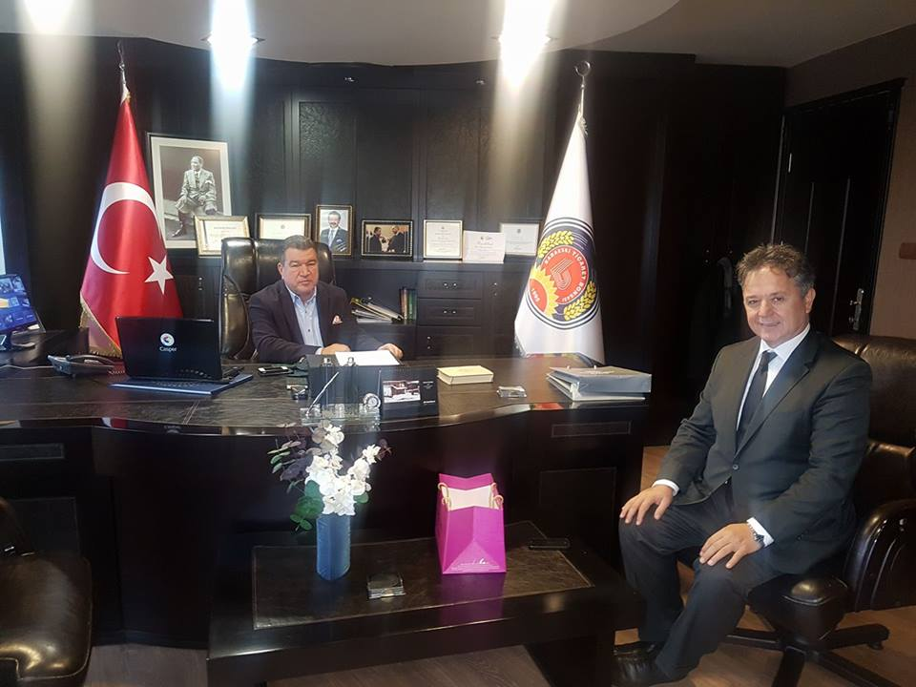

Bilim , Sanayi ve Teknoloji Bakanliği ve Kamu - Universite- Sanayi Işbirliği (KÜSİ) kapsamında Bilim Sanayi ve Teknoloji Bakanlığı Kırklareli İl Müdürü Sayın Muzaffer AKGÜL ve Kamu-Üniversite-Sanayi İşbirliği Kırklareli İl Temsilcisi Sayın Yrd. Doç.Dr İsmet TIKIZ ve Trakya Kalkinma Ajansi Uzmanı Sayin Mustafa Koyuncu Yönetim Kurulu Başkanımız Fahrettin ÖZÜN 'ü makamında ziyaret ettiler.   
Kamu_Üniversite_Sanayi İşbirliği (KÜSİ) hakkında bilgi verdiler.

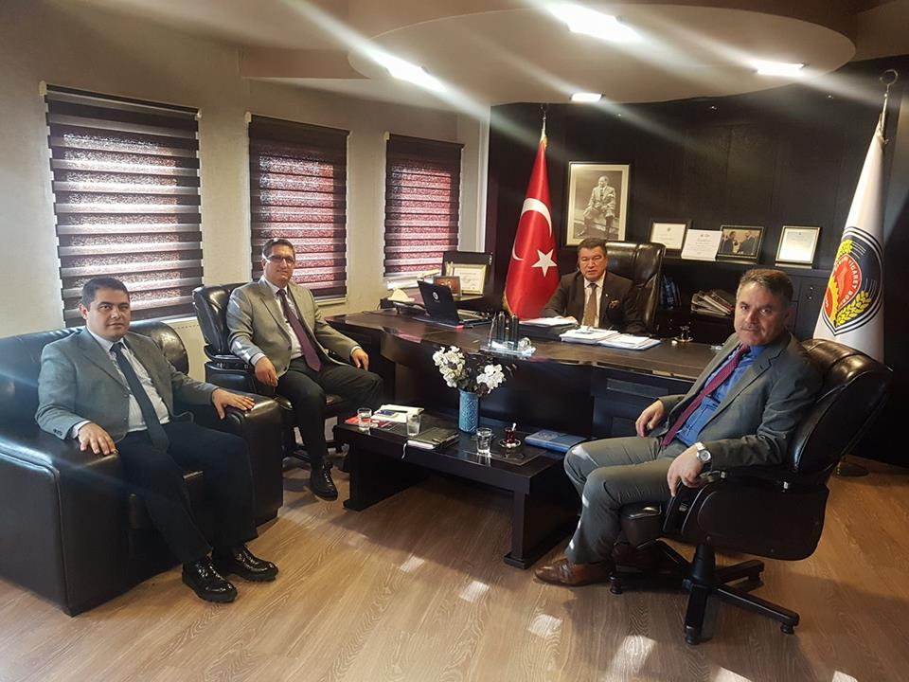

Yönetim Kurulu Başkanımiz [Fahrettin Özün](https://www.facebook.com/fahrettinozun58?fref=mentions) ve Borsamiz Meclis Üyeleri Eşleri ile birlikte Babaeski Şubesi Atatürk Düsünce Derneği'nin düzenlediği "29 Ekim Cumhuriyet Balosu" na katildi.

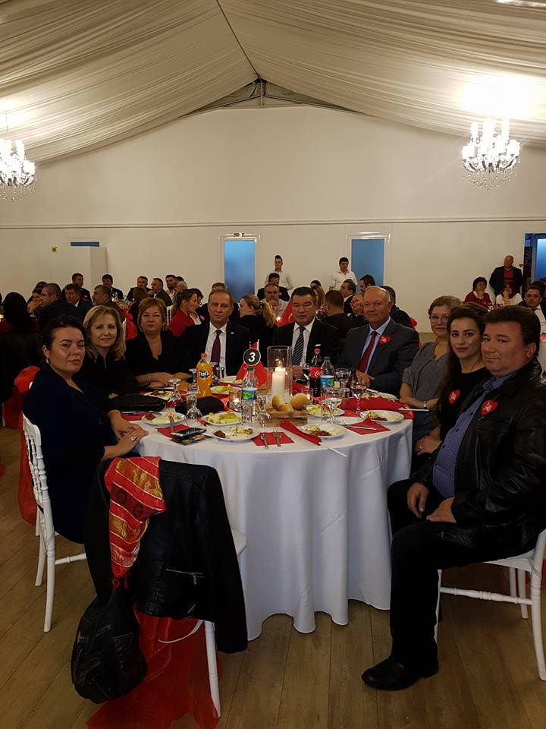

 MOBIL AGRO LAB CENTER projemiz 5.Yilinda "   
IPA SINIR OTESI ISBIRLIGI HIBE PROGRAMIYLA kurmus oldugumuz toprak tahlil laboratuvari bir denetimi daha basariyla gecirdi. Avrupa Birligi IPA Sinir Ötesi Denetim Uzmanlari laboratuvarimizin 5. Yil denetimine geldiler. Denetim sonunda uzmanlar baskanimiz [Fahrettin Özün](https://www.facebook.com/fahrettinozun58?fref=mentions)'e projenin sürdürülebilirligini devam ettirdigi icin teşekkür ettiler.

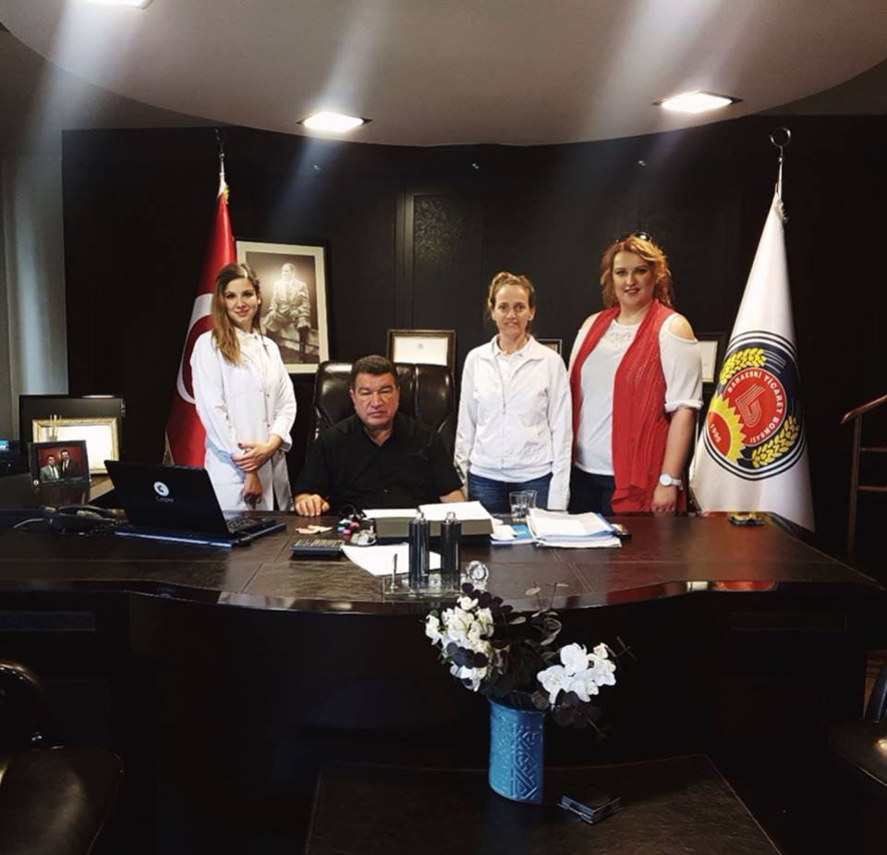

Yönetim Kurulu Baskanimiz [Fahrettin Özün](https://www.facebook.com/fahrettinozun58?fref=mentions) 73. Genel Kurul Toplantısına Katıldı.

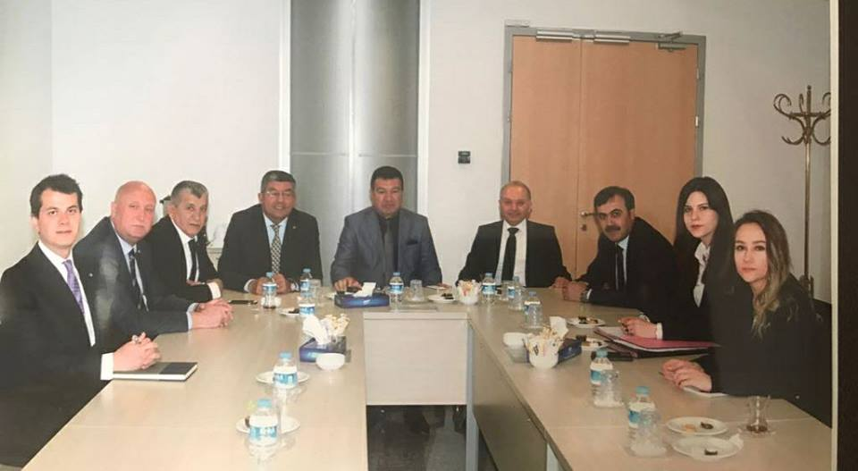

Yunanistan'nin Gümulcine sehrindeki Tarim-Hayvancilik Araştırma Enstitüsü yetkilileri Yönetim Kurulu Başkanımiz [Fahrettin Özün](https://www.facebook.com/fahrettinozun58?fref=mentions) 'ü makaminda ziyaret edip Karadeniz Havzasi Sınır Ötesi İşbirliği 2014_2020 programi icin partnerlik ve proje fikirleri göruşmesi yaptilar.Karadeniz Havzasi Proje Programi " ydi. Toplantidan sonra birlikte yemege katilan borsamiz meclis uyelerine Kirklareli Ticaret Borsasi Yonetim Kurulu baskani Turhan Altintel ' de eslik etti.

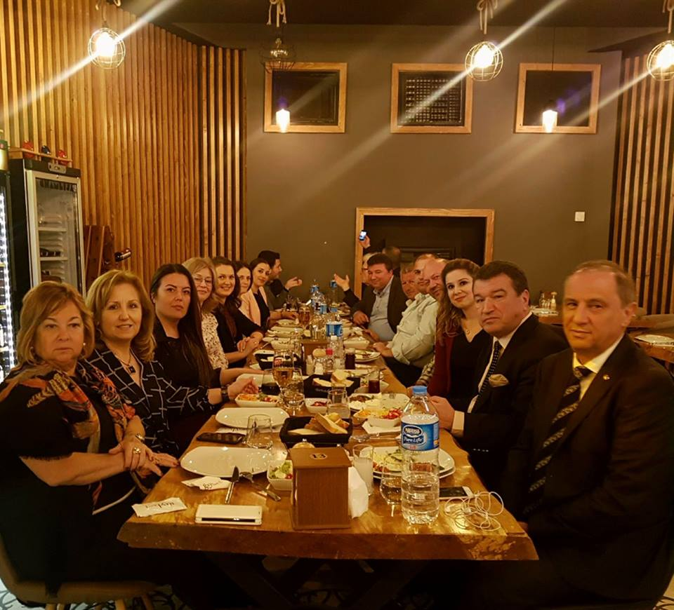

[Kırklareli](https://www.facebook.com/pages/K%C4%B1rklareli/109545699065421) İl Tarım Müdürü Sayın Ümit ORTAN ve Babaeski İlçe Tarım Müdürü Sayın İsmail Küçük Yönetim Kurulu Başkanımız [Fahrettin Özün](https://www.facebook.com/fahrettinozun58) ü makamında ziyaret ettiler

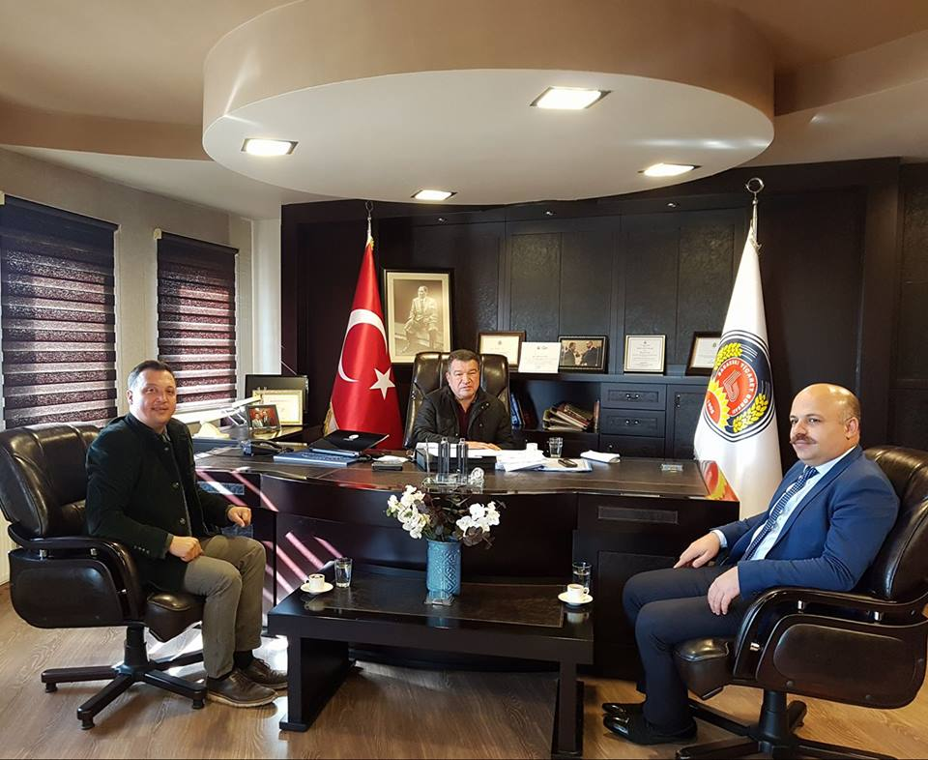

Trakya Kalkinma Ajansi Genel Sekreteri Mahmut ŞAHIN Yönetim Kurulu Başkanımız [Fahrettin Özün](https://www.facebook.com/fahrettinozun58) ' u makamında ziyaret ettiler. Güncel konularla birlikte Canlı Hayvan Projesini görüştuler.

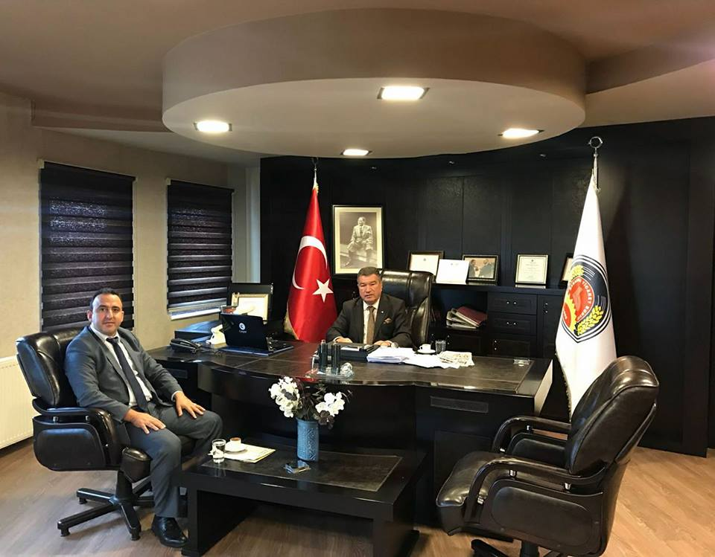

Yönetim Kurulu Başkanimiz Fahrettin ÖZÜN Edirne Ticaret Borsası ile Edirne Ticaret ve Sanayi Odasının birlikte düzenlediği Gümrük Ticaret Bakanımız Bülent Tüfenkçi' nin de katilimlariyla gerçekleşen istişare toplantisina katildilar

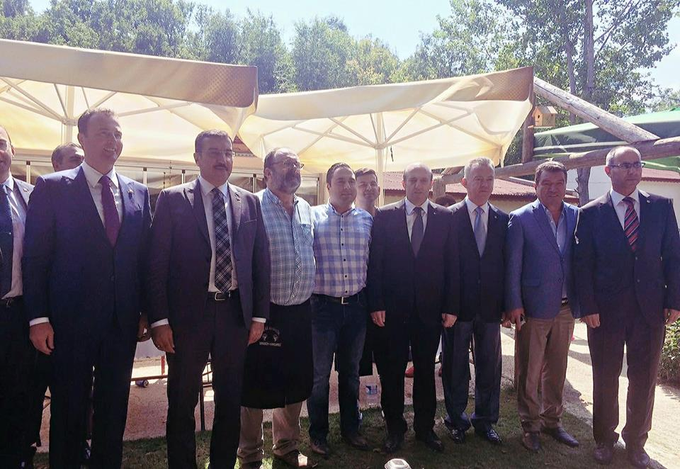

Yöntem Kurulu Başkanimiz Fahrettin ÖZÜN Maliye Bakani Sayin Naci AĞBAL ve TOBB Baskani Sayin M.Rifat HISARCIKLIOĞLU'nun katilimlariyla gerçeklesen Edirne ilinde düzenlenen toplantiya katildi.

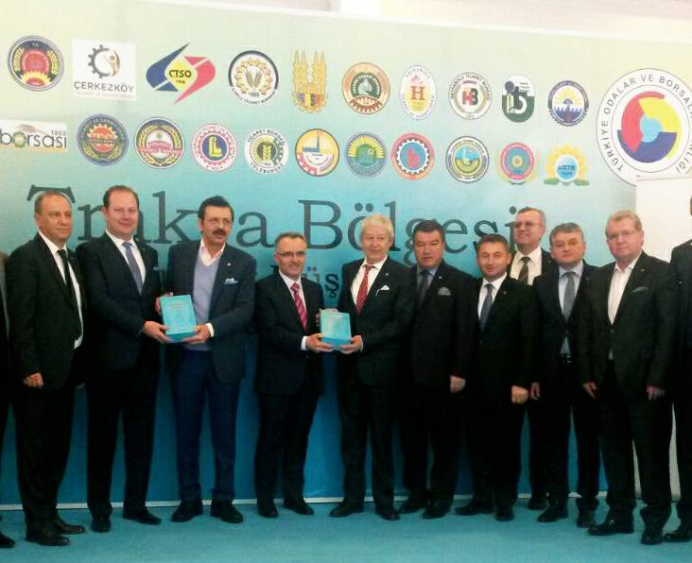

Yönetim Kurulu Başkanımiz [Fahrettin Özün](https://www.facebook.com/fahrettinozun58?fref=mentions) 'ü Sürekli Eğitim Merkezi Yönetim Kurulu üyesi Burhan Üstünkol ve Kırklareli ili TüRMOB (Türkiye Serbest Muhasebeci Mali Müşavirler ve Yeminli Mali Müşavirler Odaları Birliği) başkani Faruk Azaboğlu makaminda ziyaret etti ve borsa mevzuatlari ile ilgili bazi bilgiler aldi

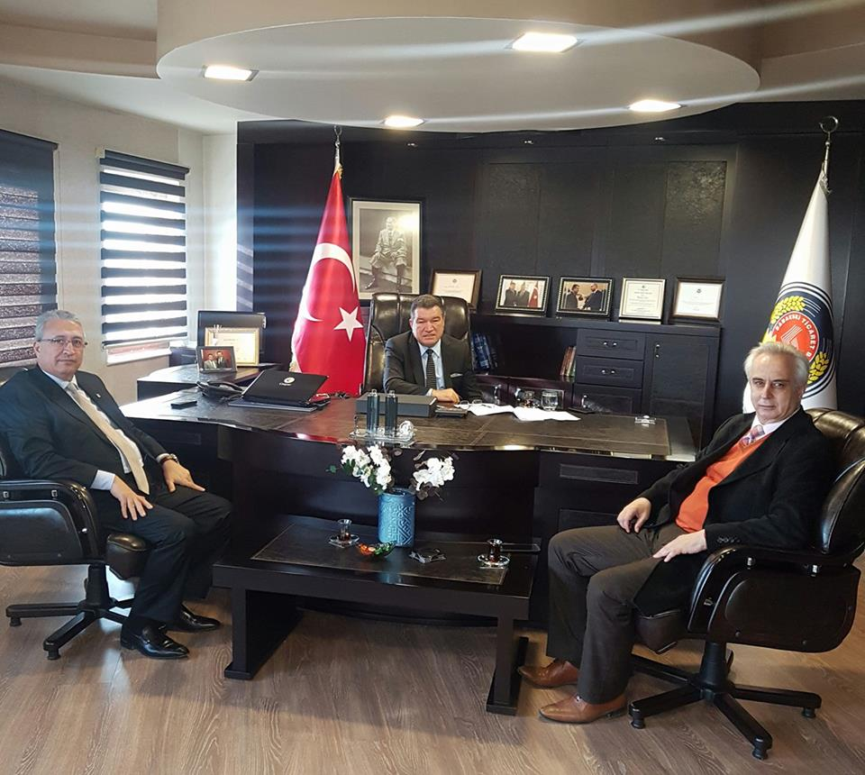

15 TEMMUZ’U ASLA UNUTMAYACAĞIZ, UNUTTURMAYACAĞIZ  
“GÜCÜMÜZ MİLLİ İRADE, HEDEF BÜYÜK TÜRKİYE”  
  
Değerli Basın Mensupları,  
Türkiye’nin sivil toplumunu temsil eden; Türkiye-AB Karma İstişare Komitesi Türkiye kanadı olan;  
• Türkiye İşçi Sendikaları Konfederasyonu (TÜRK-İŞ),   
• Türkiye Esnaf ve Sanatkarları Konfederasyonu (TESK),   
• Memur Sendikaları Konfederasyonu (MEMUR-SEN),   
• HAK- İşçi Sendikaları Konfederasyonu (HAK-İŞ),   
• Türkiye Ziraat Odaları Birliği (TZOB),   
• Türkiye İşveren Sendikaları Konfederasyonu (TİSK),   
• Türkiye Kamu Çalışanları Sendikaları Konfederasyonu (Türkiye KAMU-SEN),   
• Türkiye Odalar ve Borsalar Birliği (TOBB) olarak buradayız.  
Bu masada oturan demokrasi sevdalısı kurumlar olarak, bu ortak açıklamayı 81 ilde aynı anda yapıyoruz.  
Tarihimizin en zor günlerinden biri olan 15 Temmuz’un yıldönümüne giriyoruz.  
İki hafta boyunca, farklı etkinliklerle, hazırladığımız afişlerle ülkemizin tamamında 15 Temmuz ruhunu canlı tutacağız.  
15 Temmuz’u unutmayacağız, unutturmayacağız.  
15 Temmuz’un Türkiye için bir milat olduğuna inanıyoruz.  
Çünkü bu alçak saldırı, darbenin ötesinde bir işgal girişimiydi.   
15 Temmuz, İstiklal Harbinden bu yana ülkemizin karşılaştığı en büyük tehlikeydi.  
O gece Fetullahçı terör örgütü, “devleti” ele geçirmeye, milleti tahakküm altına almaya kalkıştı.    
Darbe girişiminin asıl amacı; ülkemizi tarihimizde görülmemiş bir kaosa sürüklemek, kardeş kavgası başlatmak ve Türkiye’yi iç savaş ortamına sokmaktı.  
Darbe teşebbüsünün nihai amacı; Türkiye Cumhuriyetini bir daha ayağa kalkamayacak duruma düşürmekti.  
  
Allah’a şükürler olsun Milletimiz, cesareti ve feraseti ile bu belayı, bu fitneyi durdurdu.  
Milletimiz demokrasimize ve özgürlüğümüze kasteden bu saldırı karşısında dik durdu, canı pahasına değerlerini savundu.  
Bu masadaki kuruluşlarının tamamı da, ilk andan itibaren, devletimizin ve milletimizin yanında yer aldı.   
Başta Cumhurbaşkanımız olmak üzere, Gazi Meclisimiz, Başbakanımız, siyasi partilerimiz, milletimiz, sivil toplum kuruluşlarımız ve medyamızın kararlı duruşuyla bir destan yazdık.  
Haince planlanmış darbe girişimini savuşturan milletimizin önünde saygıyla eğiliyoruz.  
  
15 Temmuz’da Türkiye, en zor demokrasi sınavını büyük başarıyla vermiştir.  
Demokrasimizin, hiçbir kaba kuvvete teslim olmayacak kadar güçlü olduğunu herkese gösterdik.  
Milletimiz darbeye karşı durarak şunu açık şekilde ilan etmiştir. “Türkiye Cumhuriyeti devletini Milletin iradesi dışında hiçbir güç yönetemez.”  
Bu, dünyaya örnek olacak bir tavırdır.  
Elbette bunun için büyük bir bedel ödedik.  
Darbe girişimine karşı verdiğimiz bu mücadelede, 250 vatandaşımız şehit oldu.  
2301 vatandaşımız gazi oldu.  
Şehitlerimize Allah’tan rahmet diliyoruz. Gazilerimizi şükranla anıyoruz.   
Milletimiz onları daima minnetle ve rahmetle anacaktır.  
Dünyada çok az millet bu bedeli ödeyebilir.  
Siyasi görüşü fark etmeksizin Türkiye’nin geleceğine sahip çıkan 15 Temmuz ruhu demokrasinin sigortasıdır.  
  
Bir daha böyle hain girişimlerin yaşanmaması için FETÖ ile mücadele her alanda etkin ve kararlı şekilde sürdürülmelidir.  
Yargı kurumları, darbecilere ve onların destekçilerine hak ettikleri en ağır cezayı vermeli, milletimizin vicdanını rahatlatmalıdır.  
  
Değerli basın mensupları,  
En az 15 Temmuz kadar, darbe girişiminden sonrası da, ülkemiz açısından zorlu bir süreç oldu.  
Darbe girişimi sonrası toplum büyük bir travma yaşadı.  
FETÖ, yalan haberlerle yurt dışında ülkemiz aleyhine karalama kampanyaları yürüttü.  
Ekonomimiz de bu saldırıdan olumsuz etkilendi.  
Allah’a şükür, birlik ve beraberliğimiz sayesinde bunların hepsini de kısa sürede atlattık.  
Hükümetimizin bizlerle istişare içinde aldığı önlem ve yaptığı reformlarla hızla toparlandık.  
Daha darbe girişiminin üzerinden bir yıl geçmeden ekonomide yüzde 5’lik büyümeyi yakaladık.  
İstihdam rekorları kırdık. Bu yılın ilk altı ayında tam 1 milyon 200 bin insanımıza yeni istihdam sağladık.  
İhracatımızı rekor düzeyde arttırmaya başladık.  
Yabancı yatırımcıların güvenini yeniden kazandık.  
  
Çok açık ifade ediyoruz ki, Türkiye dünyanın en zor stres testinden başarı ile çıkmıştır.  
Emin olun bizim son bir yılda yaşadıklarımızı başka bir ülke yaşasaydı bir daha ayağa kalkamazdı.  
Ama biz dimdik ayaktayız.    
Böyle bir coğrafyada, en zor koşullar altında hiç kimsenin yapamayacağını yaptık.  
Ama rehavete kapılmayacağız.  
Yapacak daha çok işimiz, büyük hedeflerimiz var.  
  
15 Temmuz sonrası toparlanma sürecini tamamladık.   
Şimdi yeni bir atılım sürecini başlatmamız gerekiyor.  
Ayağımızdaki prangayı çözdük, şimdi koşma zamanı.  
Büyümede, istihdamda, ihracatta yeni rekorlar kırmalıyız.  
Vatandaşlarımızın refah seviyesini daha da arttırmalı, demokratik kazanımlarımızı güçlendirerek ileriye taşımalıyız.  
Bütün bunlar için ortak akılla ve istişare içinde, yeni bir reform süreci başlatmalıyız.  
  
Buradan yurt dışındaki dostlarımıza da sesleniyoruz.  
Aldığı yaraları saran milletimiz, bu büyük demokrasi sınavının birinci yılında bütün dostlarını yanında görmeyi arzulamaktadır.   
Dostlarımızı iftira kampanyalarına değil, gerçeklere kulak vermeye, buna göre tavır almaya davet ediyoruz.   
FETÖ ile mücadelede dost ve müttefik devletlerin de desteklerini bekliyoruz.  
Kaynağı ne olursa olsun darbe ve terör bir insanlık suçudur. Ancak birlikte çalışırsak daha iyi bir gelecek inşa edebiliriz.  
  
Bizler ülkemiz ve milletimiz için şimdi daha büyük bir azimle çalışacak ve Türkiye’yi büyük hedeflerine taşıyacağız.  
Üzerine basarak bir kez daha ifade ediyoruz: Türkiye’nin sivil toplumu olarak, 15 Temmuz’u asla unutmayacağız, unutturmayacağız.  
Ülkemizin geleceğini inşa ederken yaşadıklarımızdan aldığımız dersler bize ışık olacak.  
Biz bu ülkenin geleceğinden umutluyuz.   
Gücümüz milli irade, hedefimiz büyük Türkiye.  
  
Hepinizi saygıyla selamlıyoruz.  
Yönetim Kurulu başkanı   
Fahrettin ÖZÜN

Yönetim Kurulu Başkanımiz Fahrettin Özün Kırklareli İl ve İlçe Oda ve Borsa Başkanları, düzenlenen müşterek toplantiya katildilar, Kırklareli Ticaret ve Sanayi Odası (KTSO) Yönetim Kurulu Başkanı Ertuğrul Ziya Çetintaş’ın ev sahipliğinde düzenlenen Toplantı’ya; AK Parti Kırklareli Milletvekili Selahattin Minsolmaz, CHP Kırklareli Milletvekili Vecdi Gündoğdu, AK Parti İl Başkanı Alper Çiler, CHP İl Başkanı Ünal Başkur ile birlikte Kırklareli ilçelerinden Oda ve Borsa Başkanları katıldı.

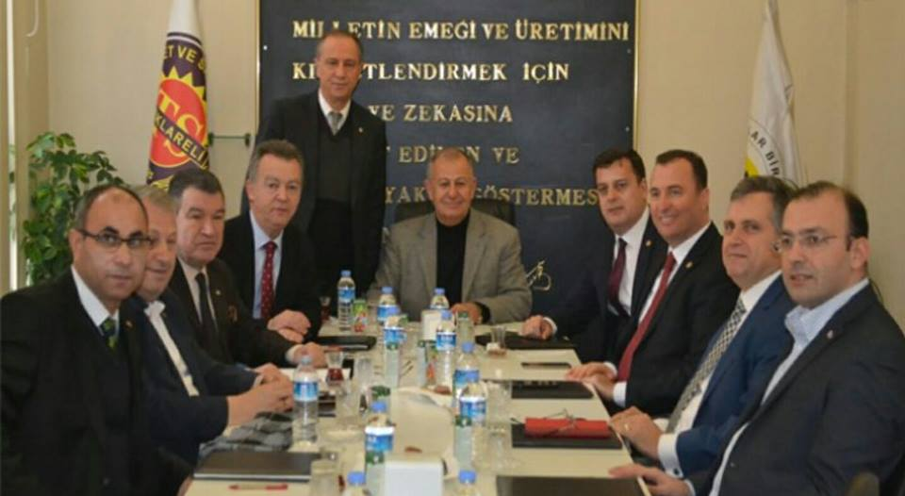

Yönetim Kurulu Başkanımız Fahrettin Özün Cumhurbaşkanımız Recep Tayyip Erdoğan 'nın da katılımlariyla Cumhurbaşkanlığı Külliyesi ' inde gerçekleşen İstihdam Şurası - Milli İstihdam Seferberliği toplantısına katıldılar.

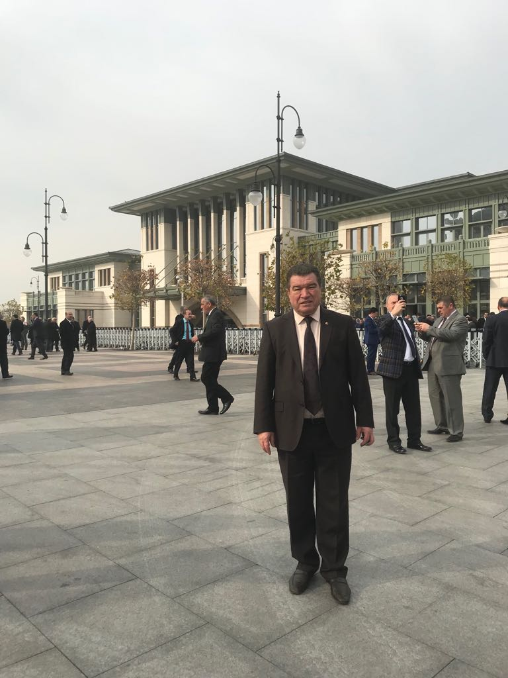

 BABAESKİ TİCARET BORSASI  UYGULAMALI GİRİŞİMCİLİK DESTEK EĞİTİMİNE PROGRAMI KAPSAMINDA 25 KİŞİYE EĞİTİM VERDİ ''  
   Bu eğtime Babaeski ilçemizde kendi işini kurmak isteyen vatandaşlarımız katıldılar.   
Eğitim18.12.2017-21.12.2017 tarihinde 4 gün boyuncu Babaeski Ticaret Borsası toplantı salonunda gerçekleştirildi.   
Eğtim sonunda sertifikalarını alıp  KOSGEB hibelerinden faydalanacaklardır.  
 Babaeski Ticaret Borsası Yönetim Kurulu Başkanı Fahrettin ÖZÜN Uygulamalı Girişimcilik Destek Eğtimleri Programlarına bundan sonra devam edeceğini söyledi.  
Bu programa katılanlarında hem kendilerine hemde ülke ekonomisinde katkı sağlayacak iş yeri açma temennisinde bulundu

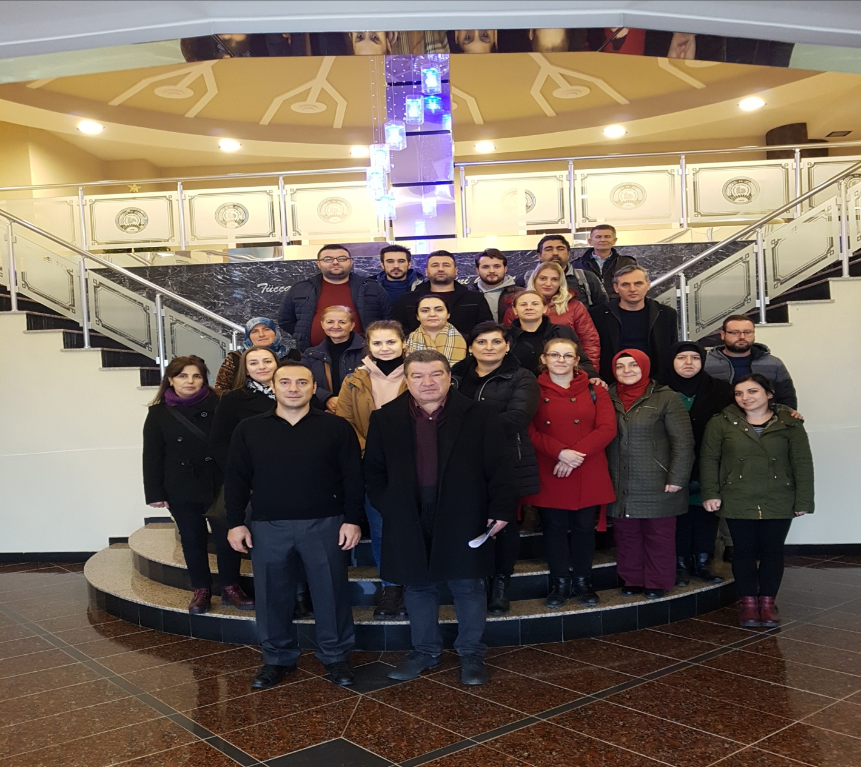

**2017 YILI HEDEFLERİNE ULAŞILMA DURUMU**

| **Stratejik Amaç 1** | A1: Üyenin ve İlçenin Ekonomik gelişimine katkıda bulunmak | | | | | | |
| --- | --- | --- | --- | --- | --- | --- | --- |
| **Stratejik Hedef** | **Performans Göstergesi** | **Per. Hedefi** | **Maliyet (TL)** | **Gerçekleşen** | **Sonuç** | **Gerçekleşen Maliyet (TL) / %** |
| H1.2: Üyelerin bilgi seviyesini arttırmak | SPG 1.2.1: Üyelere destek / teşvikler ile ilgili verilen eğitim sayısı | 1 | 1000 | **1**  **Destek ve Teşvikler hakkında eğitim verilmiştir.** | **X** Gerçekleşti  □ Gerçekleşmedi  □ Termin gelmedi (devam ediyor)  □ | Eğitmen maliyeti olmamış ikram maliyeti olmuştur  150 TL |
| SPG 1.2.2: Üyelere verilen mesleki eğitim sayısı | 1 | 1000 | **1**  **Gübreleme teknikleri eğitimi verilmiştir.** | **X** Gerçekleşti  □ Gerçekleşmedi  □ Termin gelmedi (devam ediyor)  □ | Kurum personeli verdiği için eğitmen maliyeti olmamış ikram maliyeti olmuştur  150 TL |

| **Stratejik Amaç 1** | A1: Üyenin ve İlçenin Ekonomik gelişimine katkıda bulunmak | | | | | |
| --- | --- | --- | --- | --- | --- | --- |
| **Stratejik Hedef** | **Performans Göstergesi** | **Per. Hedefi** | **Maliyet (TL)** | **Gerçekleşen** | **Sonuç** | **Gerçekleşen Maliyet (TL) / %** |
| H1.3: İlçe ekonomisinin gelişimine katkıda bulunmak | SPG 1.3.1: Açılan girişimcilik eğitim sayısı | 1 | 1000 | **1**  21 Aralık tarihinde girişimcilik eğitimi tamamlanmıştır | **X** Gerçekleşti  □ Gerçekleşmedi  □ Termin gelmedi (devam ediyor)  □ |  |

| **Stratejik Amaç 2** | | **KURUMSAL KAPASİTEYİ GELİŞTİRMEK** | | | | | |
| --- | --- | --- | --- | --- | --- | --- | --- |
| **Stratejik Hedef** | **Performans Göstergesi** | | **Per. Hedefi** | **Maliyet (TL)** | **Gerçekleşen** | **Sonuç** | **Gerçekleşen Maliyet (TL) / %** |
| **H2.1:** Üye memnuniyeti esas alınarak hizmet kalitesini arttırmak | SPG 2.2.1: Çalışanların memnuniyet anket puanı | | 70 | 500 | **85** | **X** Gerçekleşti  □ Gerçekleşmedi  □ Termin gelmedi (devam ediyor)  □ | 0 |
| SPG.2.1.2 Çalışanlarımıza verilen hizmetiçi eğitim sayısı | | 2 | 1000 | **4**  Politikalar  Akreditasyon  Bilgi Güvenliği  Acil Durum | **X** Gerçekleşti  □ Gerçekleşmedi  □ Termin gelmedi (devam ediyor)  □ | 0 |
| PG2.1.3 Çalışanlarımıza verilen kişisel gelişim eğitim sayısı | | 1 | ----- | **1**  İletişim ve öfke kontrolü eğitimi verilmiştir. | **X** Gerçekleşti  □ Gerçekleşmedi  □ Termin gelmedi (devam ediyor)  □ | 0 |
| PG2.1.4 Personel tarafından kıyaslama yapılan kurum sayısı | | 1 | 500 | **1**  Kırklareli Ticaret Borsası | **X** Gerçekleşti  □ Gerçekleşmedi  □ Termin gelmedi (devam ediyor)  □ | 650 |
| **H2.2:** Babaeski Ticaret Borsası’nın görevleri hakkında paydaşları bilgilendirmek | SPG 2.2.1: Borsamız hakkında basında çıkan Basılı, görsel ve dijital yayın sayısı (kümülatif) | | 10 | 3.000 | **10** tane haber yayınlanmıştır | **X** Gerçekleşti  □ Gerçekleşmedi  □ Termin gelmedi (devam ediyor)  □ | 0 TL |
|  | SPG 2.2.2: Sosyal paylaşım ağlarında yapılan paylaşım sayısı | | 70 | --- | **67**  Facebook da paylaşım gerçekleşmiştir. | □ Gerçekleşti  □ Gerçekleşmedi  □ Termin gelmedi (devam ediyor)  □ | 0 |

| **Stratejik Amaç 3** | | **ÜYE SORUNLARINA ÇÖZÜM ODAKLI YAKLAŞIM İLE ÜYELERDE AİDİYET DUYGUSUNU GELİŞTİRMEK** | | | | | |
| --- | --- | --- | --- | --- | --- | --- | --- |
| **Stratejik Hedef** | **Performans Göstergesi** | | **Per. Hedefi** | **Maliyet (TL)** | **Gerçekleşen** | **Sonuç** | **Gerçekleşen Maliyet (TL) / %** |
| **H3.2:** Üye Memnuniyetini arttırmak | SPG 3.2.1: Ziyaret edilen üye sayısı | | 12 | 400 | **12** üye ziyaret edilmiştir. | **X** Gerçekleşti  □ Gerçekleşmedi  □ Termin gelmedi (devam ediyor)  □ | 400 TL (üyelere kuru pasta alınmıştır ziyaret sırasında) |
| SPG 3.2.3: Üye memnuniyet anket puanı | | 75 | --- | **88.9** | **X** Gerçekleşti  □ Gerçekleşmedi  □ Termin gelmedi (devam ediyor)  □ | 0 |

## 8-BASINDA BİZ

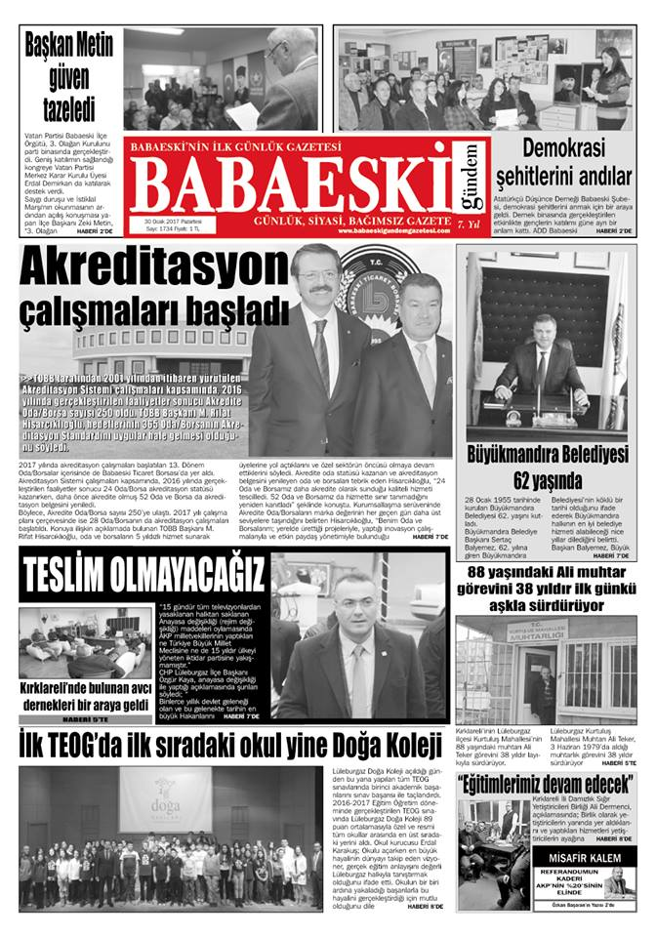

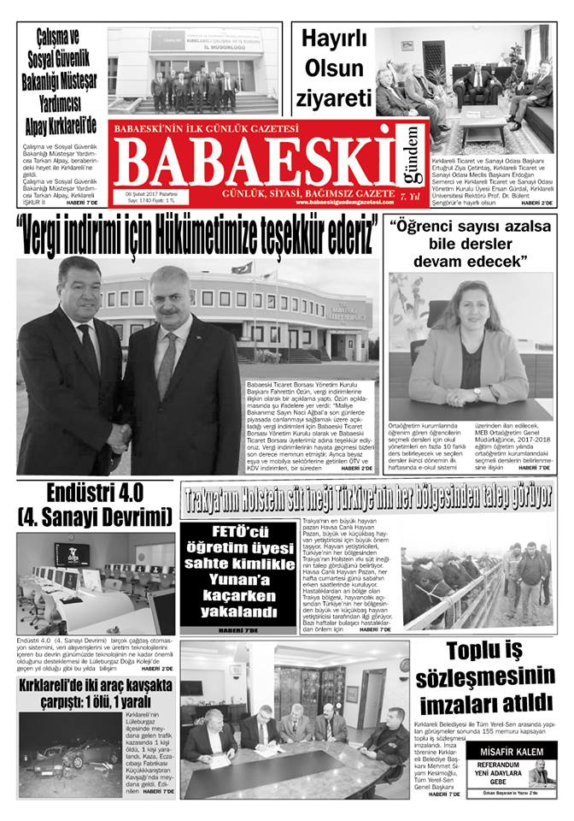

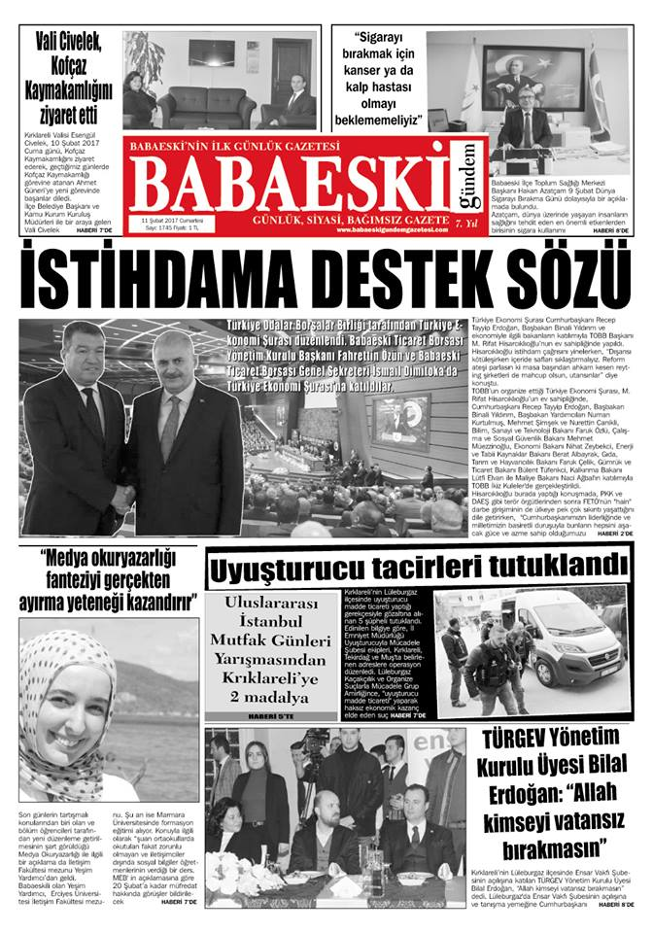

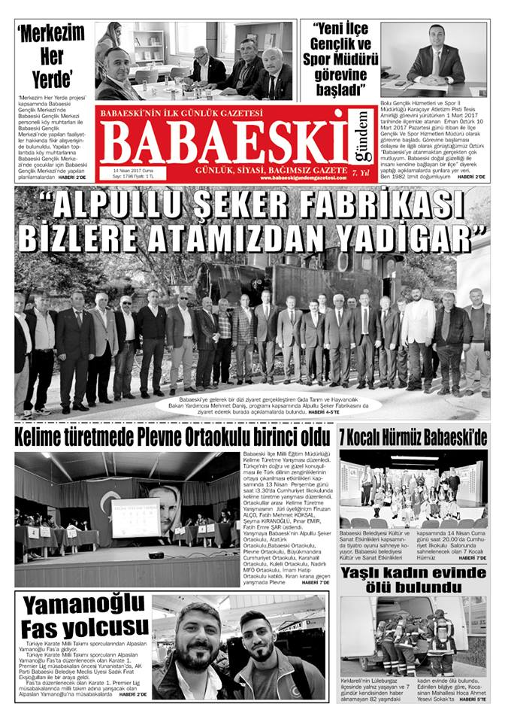

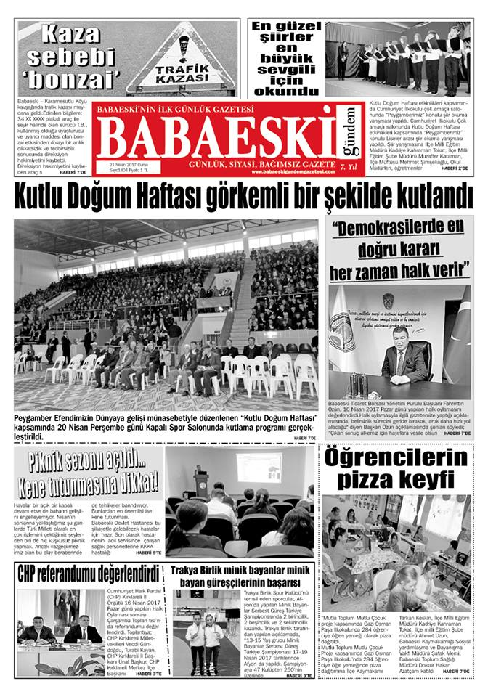

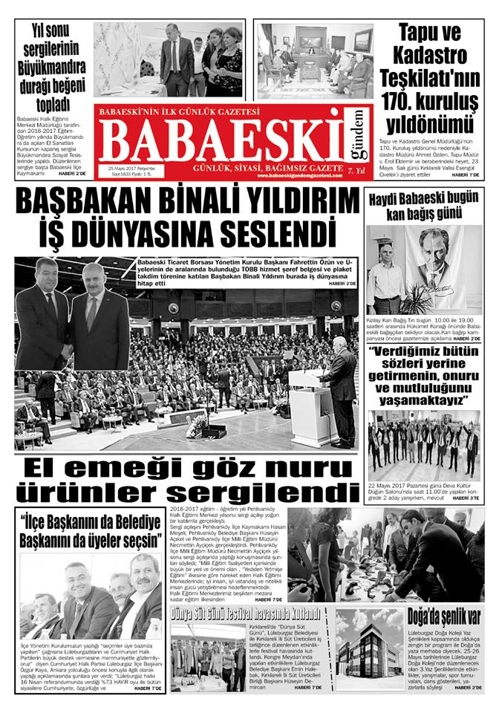

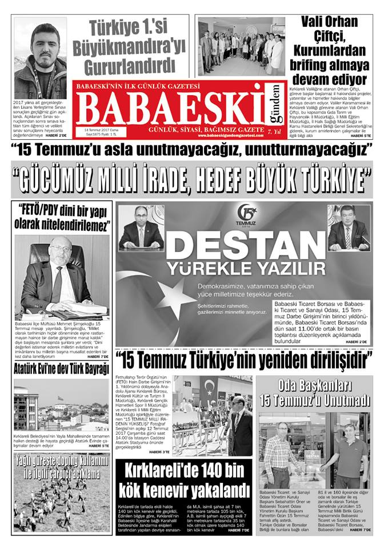

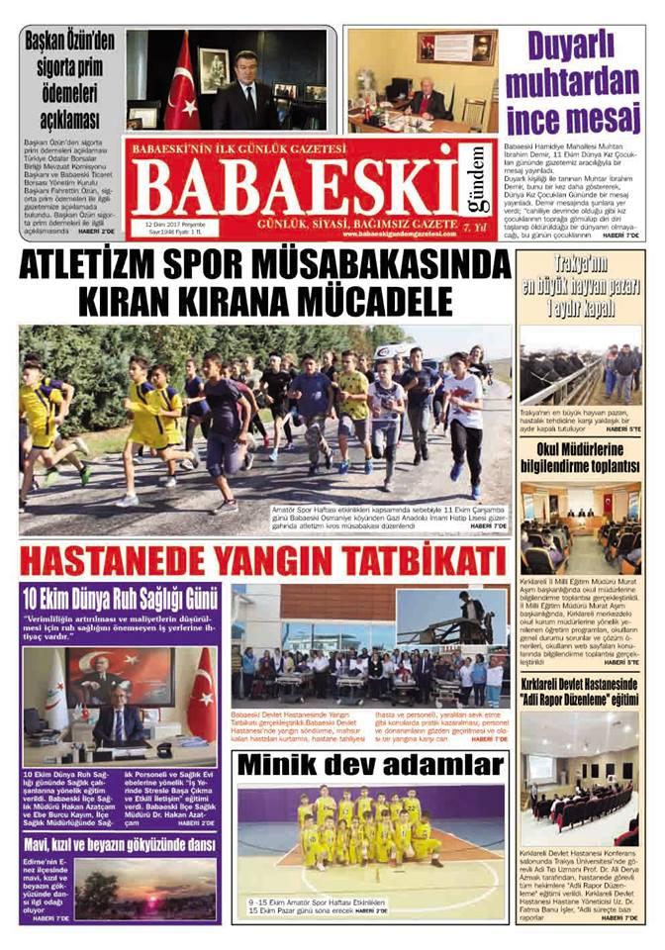

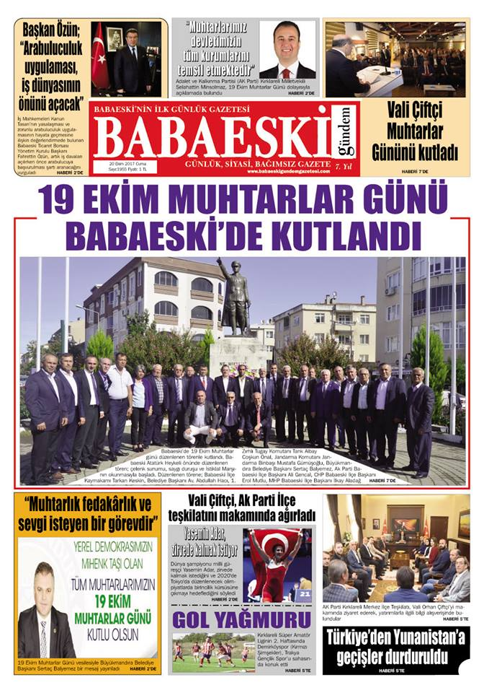

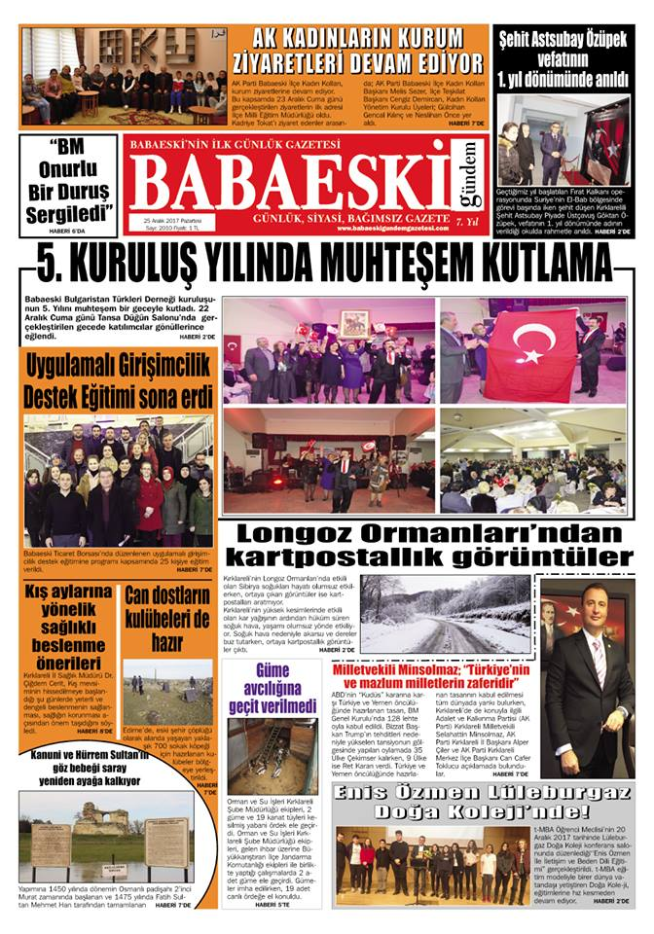

**39 BAŞARI ÖYKÜSÜ**

BABAESKİ DE KADIN GİRİŞİMCİLERİMİZİN BAŞARISI

BABAESKİ TİCARET Borsamız tarafından düzenlenen Uygulamalı Girişimcilik Kursuna katılarak girişimcilik belgesi alan Şadiye SAYINSÖZ işyerine misafir olduk.

Babaeski de yaşayan 2 torun sahibi 51 yaşındaki Şadiye Sayınsöz, 5 yıl önce ev hayatından sıkıldığı dönemde Küçük ve Orta Ölçekli İşletmeleri Geliştirme ve Destekleme İdaresi Başkanlığı (KOSGEB) desteğiyle açtığı restoranla iş hayatına patron olarak atıldı.

İki çocuğu, iki de torunu bulunan Sayınsöz, Borsamızda düzenlenen uygulamalı girişimcilik kursu eğitimine katılmasının kişisel bilgi ve becerilerini geliştirdiğini ve bu sayede iş yeri açma konusunda daha da cesaretlendiğini belirten kadın girişimcimiz, KOSGEB’den maddi destek alarak iş yerini açtığını,  Nisan ayında beş yılı dolacak HANIMELİ MUTFAK restoranında Babaeskililere lezzetli ev yemekleriyle hizmet vermeye devam ediyor.

Eğitimleri başarıyla tamamlayan Şadiye Sayınsöz, aldığı destekle ilçede yöresel yemeklerin sunulduğu bir lokanta açarak aynı zamanda 7 kadına iş imkanı sunmuştur.

Babaeski Ticaret Borsasının kendi binasında açmış olduğu 20 gün süren girişimcilik kursunda kendini yenileme imkanı bulan Şadiye Hanım, KOSGEB desteğinin iş hayatına atılması açısından çok önemli olduğunu dile getirerek "Bir işe yaramak çok güzel. Evinize bir katkınızın olması ve bir kadın olarak bir şey yapmanın mutluluğu ayrı. Ev hanımlığının hiçbir niteliği yok. Evde her şeyi yapıyorsun ama iş hayatı çok farklı bir şey. Ben hem anne hem babaanne hem de patronum. Ben bu işe gireceğim zaman birçok kişi bana 'yapamazsın, batarsın, rezil olursun' diye söylemlerde bulundular. Yapamazsın diyenlere inat, yaptım." diye konuştu.

Kadınların her işi başarabileceğine dikkati çeken Sayınsöz, her insanın hayallerinin peşinden gitmesi gerektiğini vurguladı.

Başarının kolay kazanılamayacağına işaret eden Sayınsöz, "Bir şeyi başarmak kolay olmuyor. Biraz araştırmacı, çabacı, girişimci olmalıyız. Benim şu an aldığım övgüler, beni mutlu etmeye yetiyor. Hem kendi ailemin bütçesine katkı sağlıyorum hem de yanımdaki kadınları istihdam ediyorum. 46 yaşından sonra patron oldum. Laf olsun diye hiçbir şey yapılmamalı. Ben böyle yaptım ve başarılı oldum. Halen hep bir araştırma içerisindeyim."

Toplumun ve ailesinin kendisine bakış açısının da değiştiğini aktaran Sayınsöz, torunlarına zaman ayıramamanın üzüntüsünü yaşadığını anlattı.

Sayınsöz, restoranda günlük 500 kişiye yaklaşık 20 çeşit yemek ve 10 çeşit tatlıyla hizmet sunduğunu sözlerine ekledi.

kursiyerlerle farklı fikir alışverişleri sayesinde bakış açısının değişerek yeni fikir ve düşüncelerle iş hayatıyla ilgili yeni hedefleri olduğunu söyledi.  Yenilik her zaman iyidir eksiklerimi gördüm tamamladım şimdi kendime daha çok güveniyorum Yapamazsın diyenlere inat yaptım ve işimi severek yapıyorum dedi.

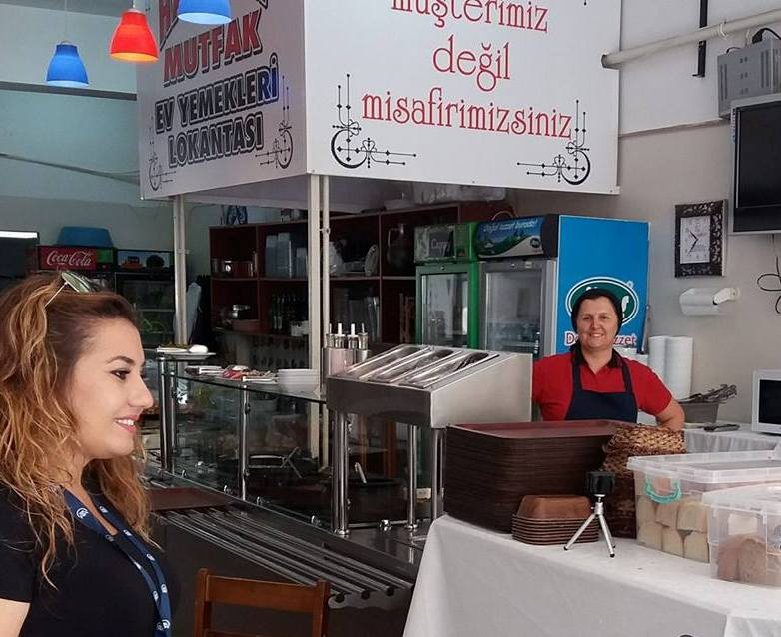

**40-İLETİŞİM**

## BABAESKİ TİCARET BORSASI

**Adres:** CUMHURİYET MAH. ESKİ EDİRNE ASFALT CAD. NO 24

**Tel:** 0 288 512 17 56

**Faks:** 0 288 512 57 39

**Mail:** babaeskitb@tobb.org.tr

**İnternet:**www.babaeski.org.tr